Управління освіти виконавчого комітету Славутської міської ради Інформаційно-методичний центр Дошкільний навчальний заклад( ясла-садок) №9 «Теремок»

Інтерактивне панно «Дітлахи-базіки» Розвивальний логопедичний посібник для роботи з дошкільниками середнього та старшого дошкільного віку
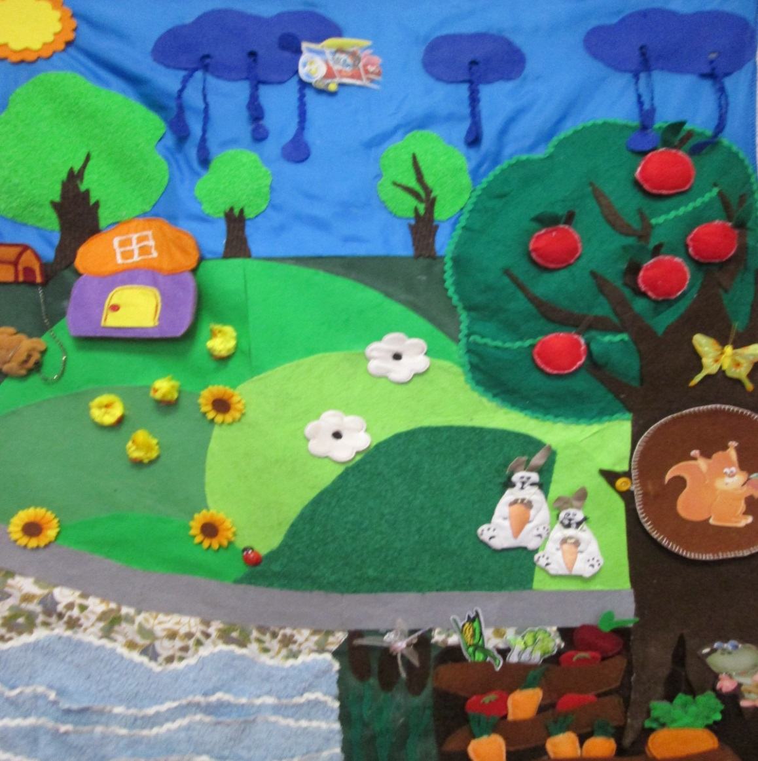
З досвіду роботи вчителя-логопеда ДНЗ №9 «Теремок»
Крутинчук Наталії Володимирівни

м. Славута
2020р

Рекомендовано до друку ухвалою ради ІМЦ
управління освіти виконавчого комітету Славутської міської ради
(протокол №____ від ________)

Рецензенти:
Мартинюк В.А .- директор комунальної установи «Інклюзивно-ресурсний центр»
Ящура О.Л.– методист ІМЦ;
Бурак В.О. – вихователь-методист ДНЗ №9 «Теремок»

« Дітлахи-базіки» - розвитковий посібник для дітей середнього та старшого дошкільного віку /. Упорядник Н.В.Крутинчук

Анотація: розвитковий посібник для роботи з дітьми середнього та старшого дошкільного віку.
Посібник вміщує авторські розробки системи ігор логопедичного спрямування (вправи на розвиток фонематичних процесів, дихальну гімнастику, пальчикові ігри-вправи, підготовчі артикуляційні вправи , завдання на автоматизацію поставлених звуків, вправи на вміння диференціювати звуки у вимові, формування мовних умінь та навичок в різних видах самостійного мовлення) які носять практичне спрямування. « Дітлахи-базіки» - це захоплюючі ігри-завдання, які спрямовані не лише на корекцію порушень звуковимови дитини, а також на розвиток його пам'яті, уваги, візуально-просторового сприйняття, уяви, спостережливості, дрібної моторики пальців рук, фантазії, дотиково-зорової координації дій, наочно-образного і логічного мислення. Вони цікаві не лише своїм змістом, а ще й можливістю експериментувати, фантазувати, вигадувати нові варіанти гри. Всі завдання, запропоновані дітям в ігровій формі, важливі ще й тому, що в процесі роботи малюк має можливість емоційного спілкування з дорослим.
Рекомендований матеріал може використовуватися у різних цілях, що робить посібник багатофункціональним, змістовним, корисним для сучасного педагога. Його розроблено на допомогу, як для вчителів-логопедів, дефектологів, корекційних педагогів ,педагогів дошкільного навчального закладу, так і для батьків малюка. Він може бути використаний як цілісна система, так і частково, всіма, хто має бажання глибше вивчити дану проблему.

Зміст
1.Пояснювальна записка………………………………………………
2.Мета посібника………………………………………………………
3.Організація дидактичних ігор логопедичного спрямування…….
4.Опис посібника………………………………………………………
5.Використана література……………………………………………..
6. Практичний матеріал ігор логопедичного спрямування………. Підготовчі ігри та вправи …………………………………………….
Ігри для формування правильної звуковимови……………………..
Конспекти занять …………………………………………………….
Висновки………………………………………………………………

Пояснювальна записка В останні роки спостерігається стійке зростання порушень звуковимови у дітей. Причому, характер мовленнєвих відхилень ста в складнішим і, в основному, має комбіновану форму: у дітей одночасно порушуються мова, розвиток вищих психічних функцій, стан загальної та дрібної моторики, орієнтування в просторі, емоційно-вольова сфера, творча активність. Якщо ці порушення вчасно не виправити в дитячому віці, то потім виникають труднощі спілкування з оточуючими, заважаючи дітям повною мірою розкрити свої природні здібності та інтелектуальні можливості. Все це підштовхнуло мене до пошуку нових методів і форм у логопедичнiй корекційній роботі.
Зробити заняття з дітьми цікавим, але не розважальним, ефективним, а не ефектним, навчати, граючись, а не просто грати - ось ті головні проблеми, які необхідно вирішувати в роботі вчителя-логопеда з дітьми в дитячому саду.
Гра - наш незамінний помічник в навчанні дошкільника. Отже, навчати граючись. Але як конкретно? Як вибрати саме потрібну для даного заняття, для певного його етапу гру? Звичайно, не може бути точного рецепту , де, коли і на скільки хвилин включати ігровий матеріал. Тут важливо одне, щоб ігри допомагали досягти мети. Кількість їх на занятті повинно бути розумним. Необхідно продумати поетапний розподіл: на початку заняття гра повинна допомогти організувати, зацікавити дитину, в середині має підвести до засвоєння теми, в кінці заняття може носити пошуковий характер. Але на будь-якому етапі вона повинна бути цікавою, доступною.
Згадайте, як загоряються очі малюків, яке нетерпляче очікування чогось приємного, радісного світиться в них, коли ви говорите: «А зараз ми з вами, діти , пограємо в одну цікаву гру!». Тут не треба навіть бути тонким психологом, щоб зрозуміти, яке величезне і особливе місце займає гра в житті дитини.
На жаль, нерідко можна зустріти логопедів, які заняття з дошкільниками проводять за шаблоном, трафаретно і нудно. Сидить з дитиною такий логопед і день удень «вчить» назву предметної картинки, «пов'язує» завчені з працею слова в ланцюжки-пропозиції, знову ж таки «вчить» розрізняти в словах склади, склади - звуки. З дошкільням ведеться робота над звуковимовою, над збагаченням словника і вдосконаленням фрази, по нормалізації темпу і плавності мови. І все це йде по замкнутому колу: предметні картинки, лото, доміно, сюжетні картинки, розгорнуті фрази, казки, оповідання. Ми всі не проти послідовності в логопедичній роботі, але проти казенної трафаретності в підході до дошкільника, що і є часто причиною малої ефективності в роботі з ним.

Метою створення навчально-методичного посібника Інтерактивне панно «Дітлахи-базіки» Постало:
- навчити дітей класифікувати предмети, явища, поняття;
- узагальнити і диференціювати предмети, явища, поняття;
- навчити планувати свою діяльність;
- навчити дітей самоконтролю;
- розвинути пізнавальні здібності кожної дитини;
- створити позитивну мотивацію навчання;
- розвинути вольову сферу дитини;
- створити обстановку емоційного підйому, комфортності для кожної дитини.
Завдання:
1. У фонетико-фонематичній ланці мовлення:
а) удосконалення імітаційної сторони мовлення з використанням інтонаційно-виразних засобів (сила, темп, ритм, паузація, логічний наголос);
б) закріплення навичок чіткого та фонетично правильного мовлення.
2. У лексико-граматичній ланці мовлення:
а) збагачення словникового запасу шляхом засвоєння контекстуально зумовлених лексичних узагальнень іменників, прикметників і дієслів, вживання слів емоційно-експресивного забарвлення;
б) удосконалення вміння граматично правильно користуватися навичками словозміни та словотворення;
3. У зв’язному мовленні:
а) створення того чи іншого образу із залученням емоційно-вольової, рухової сфери, мовленнєвої діяльності;
б) вирішення проблемних ситуацій шляхом обміну думками, обговорення;
в) формування навичок діалогічного та монологічного мовлення.

Основне завдання посібника - допомогти педагогам закладів дошкільної освіти удосконалити та осучаснити освітній процес, організувати навчання дітей у цікавій діяльності.
Матеріали посібника є доступними для батьківської громадськості
Посібник може бути використаним як повністю, так і частково всіма, хто займається цією проблемою та бажає мати справжніх помічників та винахідників.

Організація дидактичних ігор логопедичного спрямування
У дітей з порушенням звуковимови переважає наочно-дієве сприйняття, тобто показ предмета або картинки діє на дитину сильніше, ніж слово. Тому для логопеда дидактична гра є одним з найважливіших засобів роботи над мовою дитини з метою корекції її різних дефектів. Оскільки в практиці, як правило, я маю справу з різними комбінаціями мовних порушень у дітей то в кожному конкретному випадку вибір необхідних ігор для роботи з дитиною повинен стати строго індивідуальним. При цьому логопеди, вихователі, керуючись логопедичною метою, повинні мати завжди на увазі виховні та загальноосвітні цілі, які несе кожна гра: розвиток спостережливості, уявлень, знань, навичок, правильне ставлення дитини до колективу і до свого місця в ньому та ін. Таким чином, можна сформулювати два основні завдання, які стоять перед вчителем-логопедом в його роботі з дошкільниками: 1. Вчителю-логопеду необхідно широко використовувати ігри в корекційній роботі, при цьому слід пам'ятати про їх значущість в цілому як засобу фізичного, розумового, морального і естетичного виховання дітей. 2. При проведенні гри логопеду необхідно враховувати можливі особливості поведінки дітей з різними мовними розладами.
Проведення дидактичних ігор включає:
- ознайомлення дітей зі змістом гри;
- пояснення ходу і правил гри;
- показ ігрових дій в процесі, якого логопед учить дітей правильно виконувати дію;
- визначення ролі дорослого в грі. Міра безпосередньої участі дорослого в грі визначається віком дітей, рівнем їх підготовки, складністю дидактичної мети;
- підведення підсумків гри.
Практичний матеріал поділено на три частини:
1. Підготовчі ігри та вправи.
2. Ігри для формування правильної звуковимови.
3. Потішки ,чистомовки, лічилки.

1. Підготовчі ігри передбачають підготовку органів мовлення і слуху дитини до правильного сприйняття звуку і до правильного артикуляційного укладу, необхідного для його відтворення. Тому на першому місці стоять ігри з розвитку слуху. Але слух буває різний: біологічний та мовний. Підбір ігор йде в строгій послідовності: спочатку для розвитку слухової уваги, тобто вміння розрізняти немовні звуки по їх звукочастотним властивостями. Потім для розвитку мовного слуху, тобто вміння дитини розрізняти голоси людей, розуміти зміст фрази мовця. І лише після цього-перехід до розвитку фонематичного слуху, тобто вміння чути складові частини слова.
До підготовчих ігор умовно відносяться ігри на розвиток дихання і голосу, оскільки вони необхідні в корекційній роботі при дизартриях і ринолалиях, і можуть бути корисні у випадках порушення темпу і плавності мовлення та різних розладах голосу. Для викликання правильного артикуляційного укладу необхідного звуку потрібна координована, чітка робота всіх рухомих частин артикуляційного механізму: язика, губ, нижньої щелепи, м'якого піднебіння. Сюди відносять ігри на активізацію артикуляційної моторики , але, на жаль, таких ігор дуже мало.
Окремо хотілося б зупинитися на іграх для розвитку дрібної моторики рук. Унікальність цих ігор, на мій погляд, полягає в тому, що в них звичайні побутові предмети перетворюються у цікаві та корисні іграшки. Для дітей це одночасно і процес навчання, і можливість стикнутися з дивовижними перетвореннями знайомих речей: пляшкові пробки - «лижі»- можуть мчати «сніжної» доріжці, в пельменниці живуть непосидючі бджоли. Дії, виконувані дитиною у грі, супроводжуються чотиривіршами або короткими віршами. В результаті гра стає більш емоційною. А для батьків ці ігри - просто скарб. По-перше, для них не потрібен складний інвентар: все є під рукою. По-друге, батькам не треба серйозно готуватися і витрачати дорогоцінний вільний час не на гру, а на підготовку до неї. По-третє, для цих ігор не потрібні великі приміщення - ви розміститеся навіть на кухонному столі.
2. Ігри для формування правильної звуковимови підібрані на різні звуки та групи звуків для автоматизації та диференціації звуків.
3. Потішки, чистомовки, лічилки підібрані на певний звук та групи звуків, що і в попередньому розділі. Повторення слідом за логопедом або вивчені напам'ять віршики, чистомовки, лічилки можуть служити цілям

автоматизації і диференціації певних звуків у самостійній вимові дітей. Їх можна дати окремо від ігор у вигляді домашніх завдань.
Форма організації занять – підгрупова ( 6-7 дітей, фронтальна), індивідуальна та в мікрогрупах (2-3 дитини, автоматизація та диференціація звуків). Тривалість фронтальних (підгрупових) корекційно-мовленнєвих занять складає 30-35 хвилин, індивідуальних - 10-20 хвилин. Діти дошкільного віку різні за психо-фізичним розвитком та станом емоційно-вольової сфери. Тому треба дуже делікатно ставитися до них в індивідуальній роботі. Відчувати, з ким 15-20 хвилин займатися, а хто витримає тільки 10 хвилин. Заняття проводяться 3 рази на тиждень ( через день). Рекомендується проводити корекційні заняття з дітьми-логопатами у першу половину дня, а один раз на тиждень – у другу, для того, щоб батьки мали можливість бути присутніми на них та отримати необхідні консультації, пораду, рекомендації. У своїй роботі при проведенні і виготовленні ігор, наочних посібників до них, спираюся на вікові особливості сприймання і мислення дітей, рівень автоматизованості мовленнєвих вмінь, рівень самостійності, мовний досвід, щоб вони були зрозумілі й доступні дітям. З досвіду роботи можу стверджувати, що гра повинна бути зовні привабливою і естетичною. І не треба «винаходити велосипед» треба тільки стати самому дитиною і заразити грою своїх вихованців. А якщо ви логопед, ігри ваші повинні бути особливо продумані.

Опис посібника
Багатофункціональне розвивально-сенсорне панно для дітей дошкільного віку «Дітлахи-базіки» - це посібник з різнокольорової тканини з натуральних волокон, розміром 100 x 90 см , оснащене пришивними елементами та сенсорно-моторними рухливими деталями із зображенням рослин, фруктів, овочів, тварин, машин. Вони кріпляться до основних елементів за допомогою липкої стрічки, ґудзиків, прищіпок, шнурівки. Всі деталі яскраві, зрозумілі дітям, деякі мають наповнювачі: вату, цупкий поліетилен, горох, пісок. Панно безпечне у використанні, приємне на дотик та м’яке завдяки паролону в середині.
Панно розроблено з метою розвитку дрібної моторики рук та підготовки руки до письма, розвитку тактильно-рухових відчуттів, моторної координації, розвитку фонематичних процесів, креативного мислення, формування понять просторових відносин, автоматизації та диференціації звуків.
Це панно можна використовувати під час хвилинок «Вправні рученята», в самостійній діяльності в ранкові часи прийому, в самостійній дитячій діяльності та під час динамічних пауз. Також воно дуже зручно активізує дошкільників до рухової активності протягом дня. Панно естетично підлаштовані до розвивального середовища логопедичного кабінету, групового приміщення.
Деякі складові панно можуть використовуватися як самостійні ігри. Наприклад, текстильні звірята для розвитку дрібної моторики пальчиків «Топотушки». У кожного персонажа своя застібка гудзик, блискавка, стрічки, пряжка або намистини.
Різноманітна текстура тканин, обробки дає дитині величезний простір для маніпулювання маленьким ручкам, тренує тактильне і зорове сприйняття, увагу, пам'ять, мислення, моторику рук. Всі складові панно можна чіпати. переміщати, прикріплювати, відстібати, чіпляти, навішувати, вкладати і т. д.

Використана література
1. Барищук.ГС.Мова наших дітей. Виправлення порушень звуковимови у дітей:Навчальний посібник. Вид. 2-ге, переробл.і доп.- Тернопіль: Навчальна книга – богдан, 2007.-64 с.
2. Хребтова Н.П Вчись говорити правильно. Цікаві завдання на виправлення вад мовлення дітей 4-8 років. Харків Видавнича група «Основа» 2010.
3. Каменєва-Замараєва Т.В Рудняк Л.В, Тимошенко Л.М Маленьким щебетунчикам. Логопедичні завдання для занять з дітьми 4-5 років. Харків Видавнича група «Основа» 2012.
4. Макарова С. Щоб ротик був слухняним. Логопедичний практикум. Тернопіль Видавництво «Підручники і посібники» 2008. 5 .Ігри в логопедичній роботі з дітьми: Посібник для логопедів і вихователів дитсадків Під. Ред. В.І. Селіверстова. - 3-е изд. - М: Просвітництво, 1981. -192 с. 6. Використання логопедичних ігор в логопедичній роботі/ Упоряд. Д.А. Мазо, А.М.Черник, М.Ф.Фомичева. М.,1971.
//Наука і Школа № 8 1997р. /Гра незамінний помічник у навчанні дошкільника/ С.Ильина. 7. Практична психологія та логопедія № 1-2 2003р. /Ігрові прийоми в логопедичній роботі з дошкільниками на етапі навчання навичок звукового аналізу та синтезу/ А.Ю.Никитина. 8.Савченко М.А. Методика виправлення вад вимови фонем у дітей. -2 -ге вид., доп. - K.: Освіта, 1992. - 176 с. 9. Филичева Т.Б., Чевелёва H.A., Чиркина Г.В. Основы логопедии. - М.: Просвещение, 1989.-222 с. 10. Інтернет джерела

Підготовчі ігри та вправи
Гра «Допоможи курчатам вилупитися» Мета: вчити відстукувати ритмічні малюнки, розвивати слухову увагу, автоматизувати звук [Ц], вправляти в узгодженні числівників з іменниками. Обладнання: фетрові курка з курчатами, двосторонні картки (з одного боку яйце на якому зображені схеми у вигляді вертикальних рисок , з іншого-курча).
Варіанти гри 1. Дитина відстукує ритм з опорою на схему. Якщо все правильно, логопед перевертає картинку – це значить, що курча вилупилося. 2. Дорослий стукає згідно з однією із схем, а дитина відгадує, з якого яйця вилупиться курча. 3. Педагог кілька разів плескає у долоні. Скільки раз плеснули, стільки курчат вилупилося у квочки. Дитина рахує удари і викладає потрібну кількість курчат. 4. Дитина рахує яйця та курчат: - Одне курча, двоє курчат….., п’ять курчат.
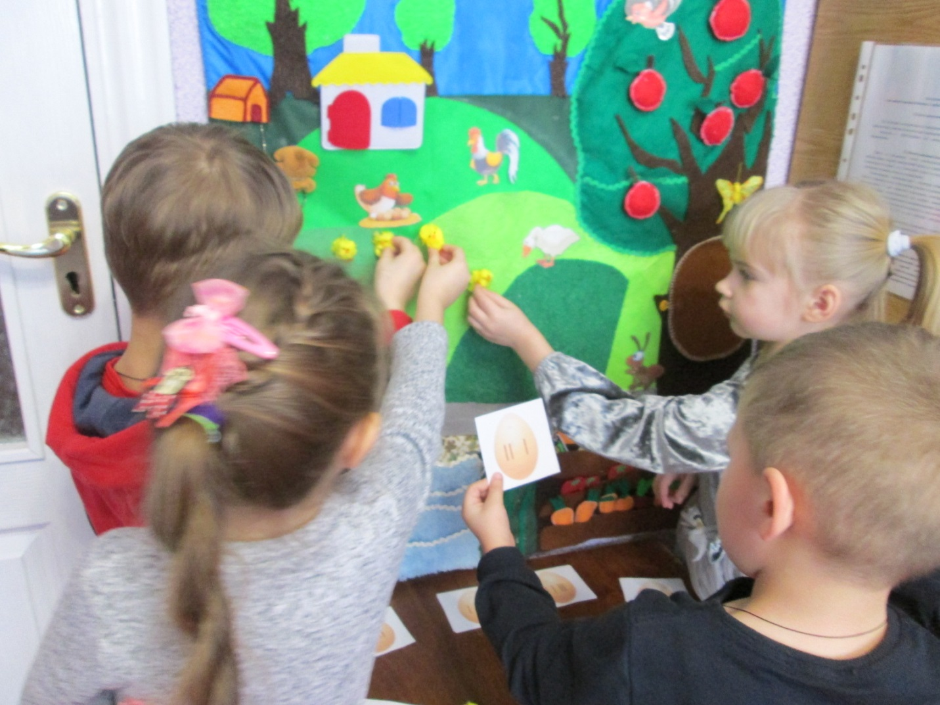
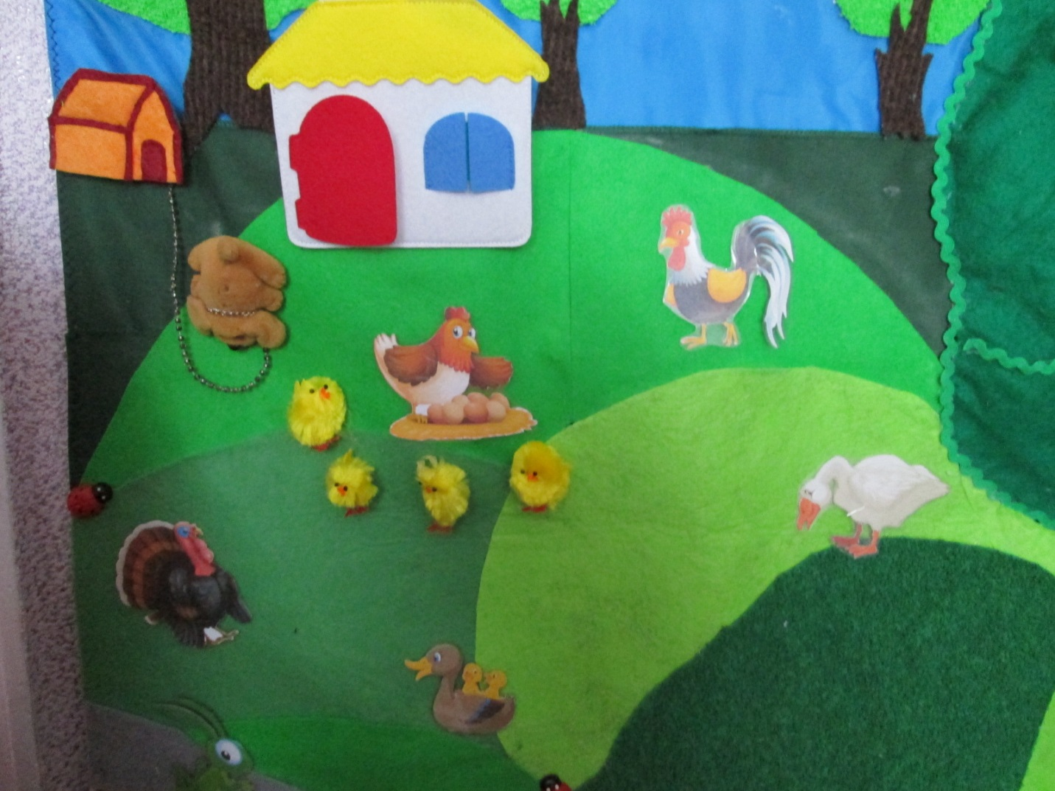
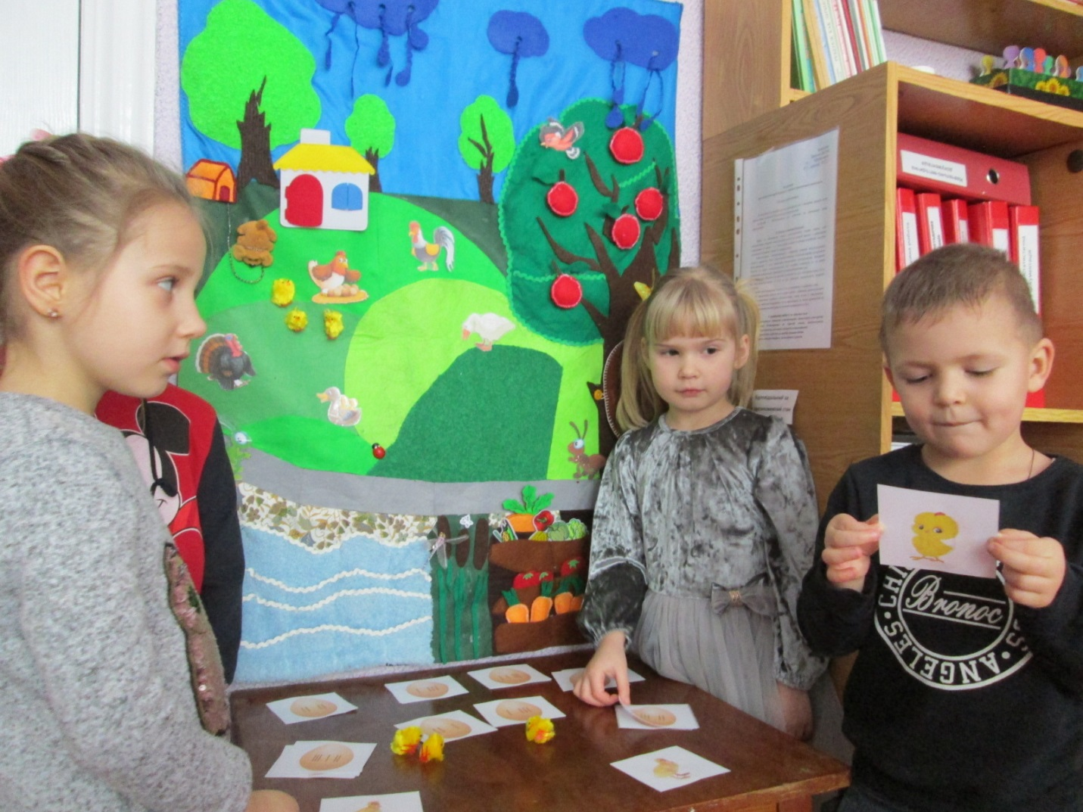
Гра «Ведмедики, що вміють дзвеніти» Мета: розвиток слухової уваги та слухової пам’яті. Обладнання: три іграшкові ведмеді в середину, яких зашиті різні по звучанню брязкальця. Варіанти гри 1. Логопед пропонує дітям закрити очі , уважно послухати та запам’ятати звук, який прозвучить. Педагог трусить іграшкою, щоб вона видала звук. Далі діти відкривають очі. Дорослий по черзі трусить кожну іграшку , а діти відгадують заданий звук. Кількість предметів зі звуками потрібно постійно збільшувати від двох до п’яти. 2. Діти стають в коло. Непомітно для ведучого вони передають за спиною один одного ведмедика на шиї, якого прикріплений дзвіночок. Ведучий повинен відгадати і показати, у кого за спиною задзвенів дзвіночок.
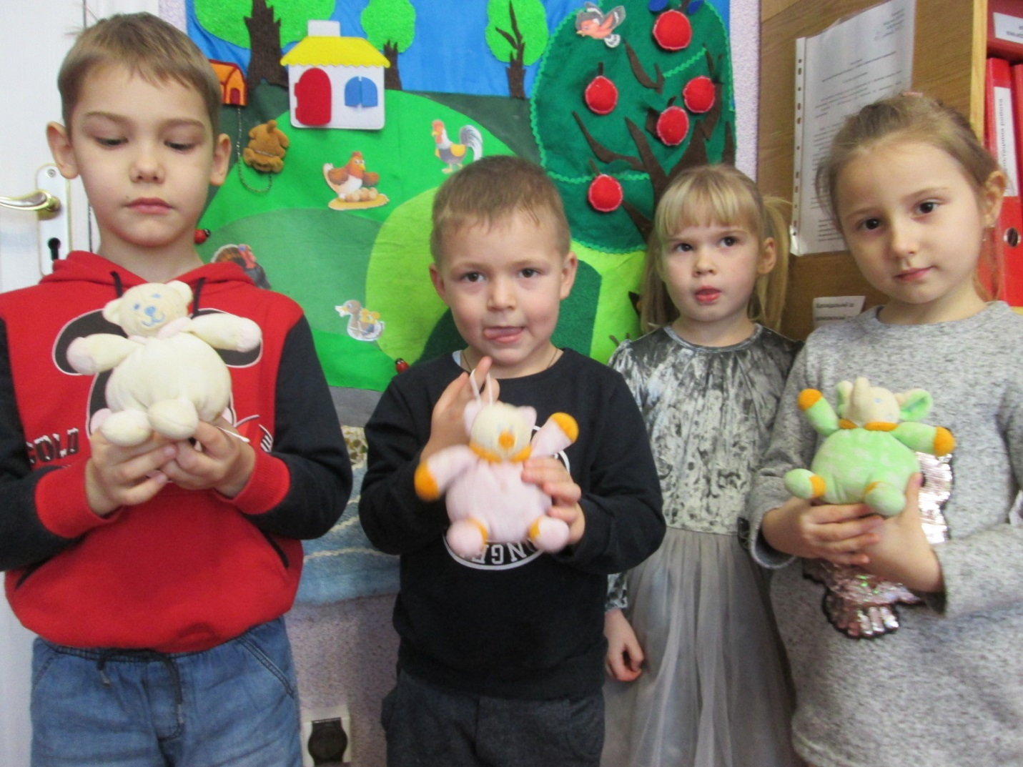

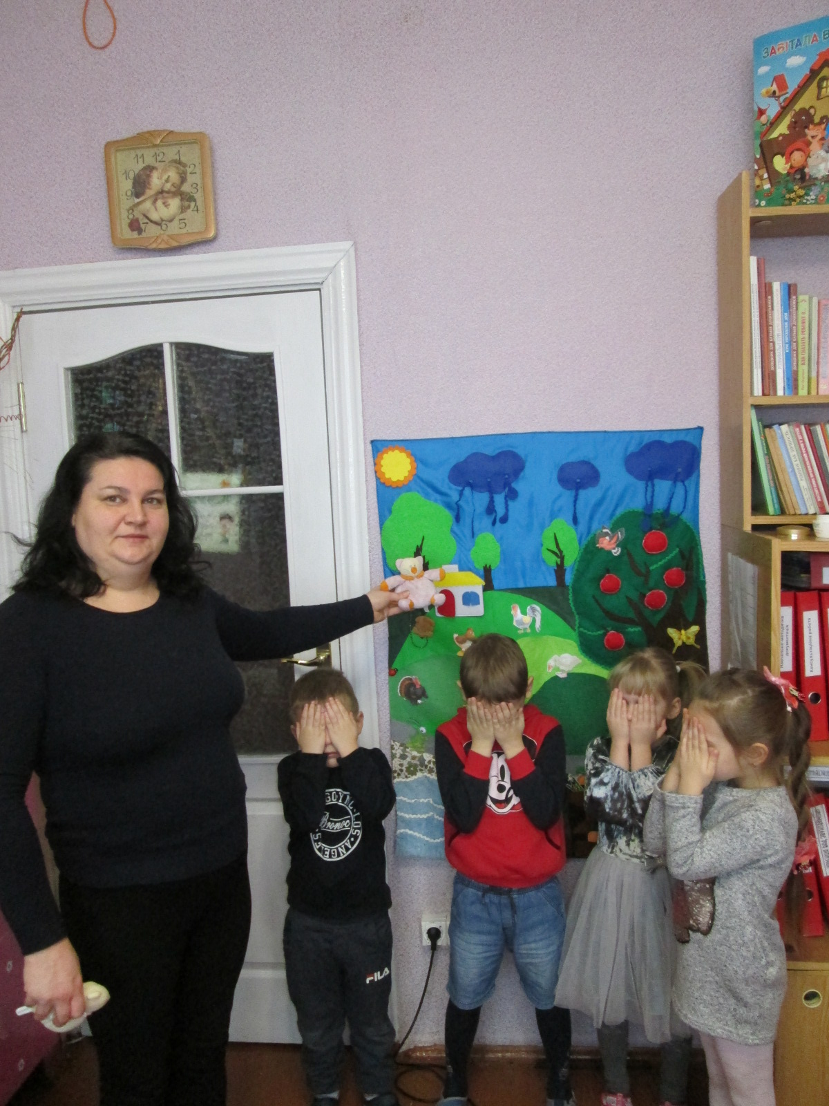

Гра «Смаколик равлику» Мета: розвивати фонематичний слух, пам'ять; автоматизувати та диференціювати звуки [Л-Ль], визначення місця звука в слові. Обладнання: пошиті з фетру суниці та полуниці. Варіанти гри 1. Щоб пригостити равлика смачними ягодами дитині необхідно прослухати слова, що вимовляє дорослий. Якщо дитина чує звук [Л] пригощає равлика полуницею, якщо чує звук [ЛЬ] пригощає равлика суницею. 2. Малюк повторює за дорослим слова і визначає місце звуків [Л-Ль] в слові. 3.Логопед пропонує дитині пригадати якомога більше слів із звуком [Л]. 4.Ускладнення: дошкільник самостійно придумує слова із звуками [Л-Ль] і бере відповідну ягоду.
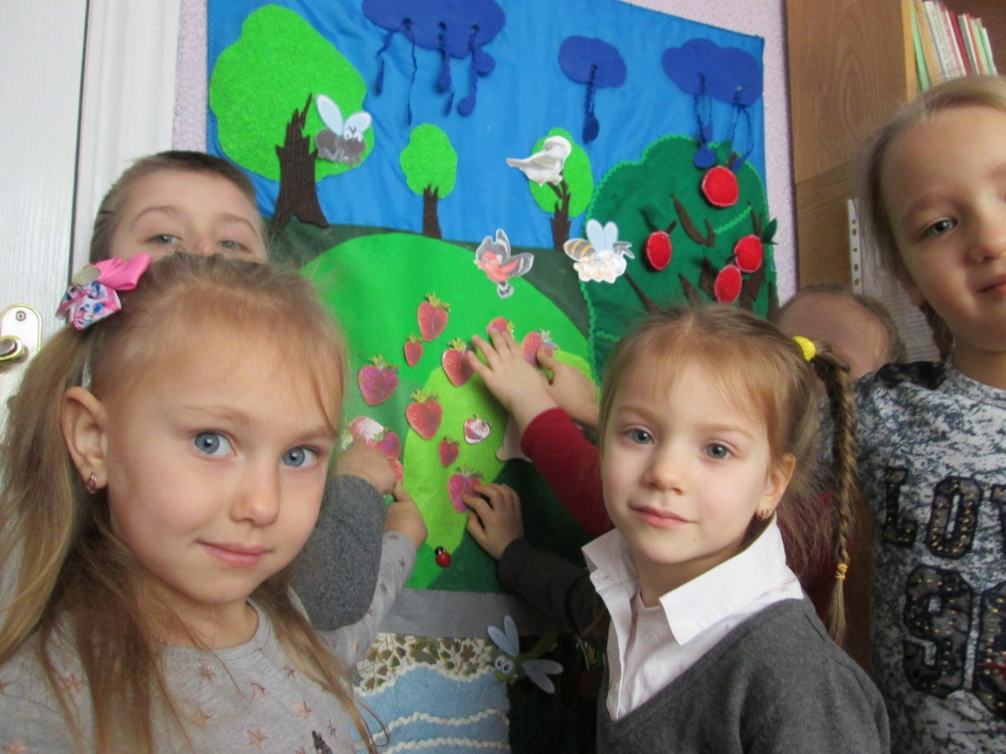
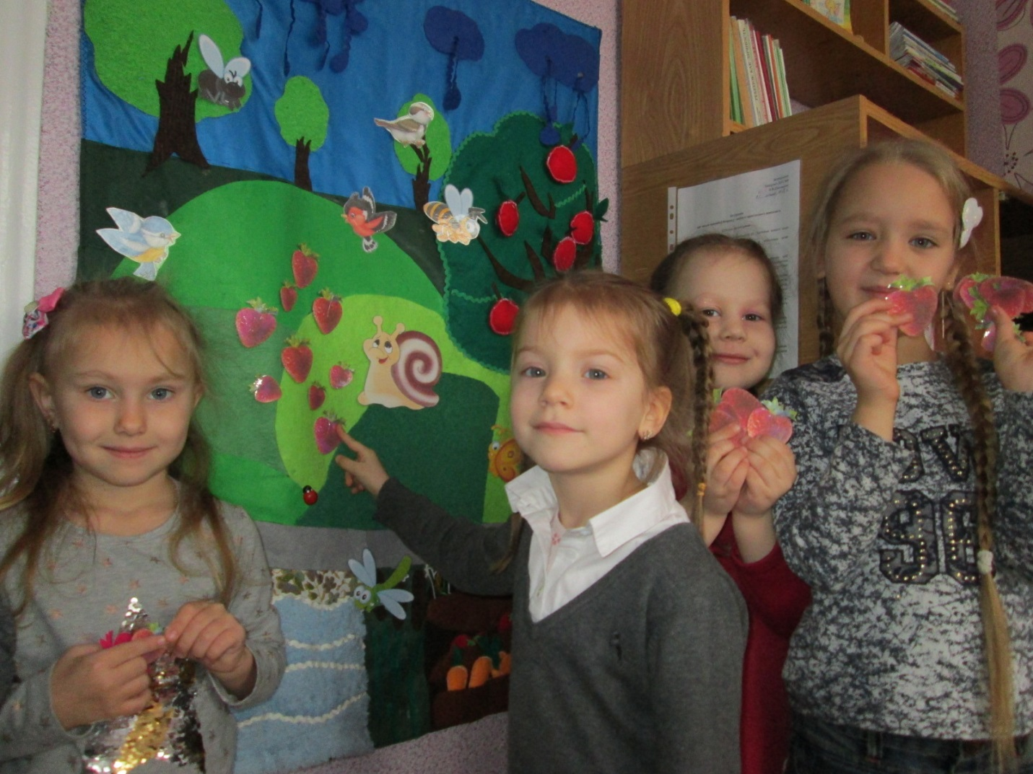

Гра «Яскраве Сонечко» Мета: розвивати дрібну моторику.
Обладнання: сонечко вирізане з фетру, навколо нього зроблені отвори діроколом, атласні стрічки.
Хід гри
Дитина промовляє мовний матеріал і одночасно прикріплює стрічки-проміннячка.
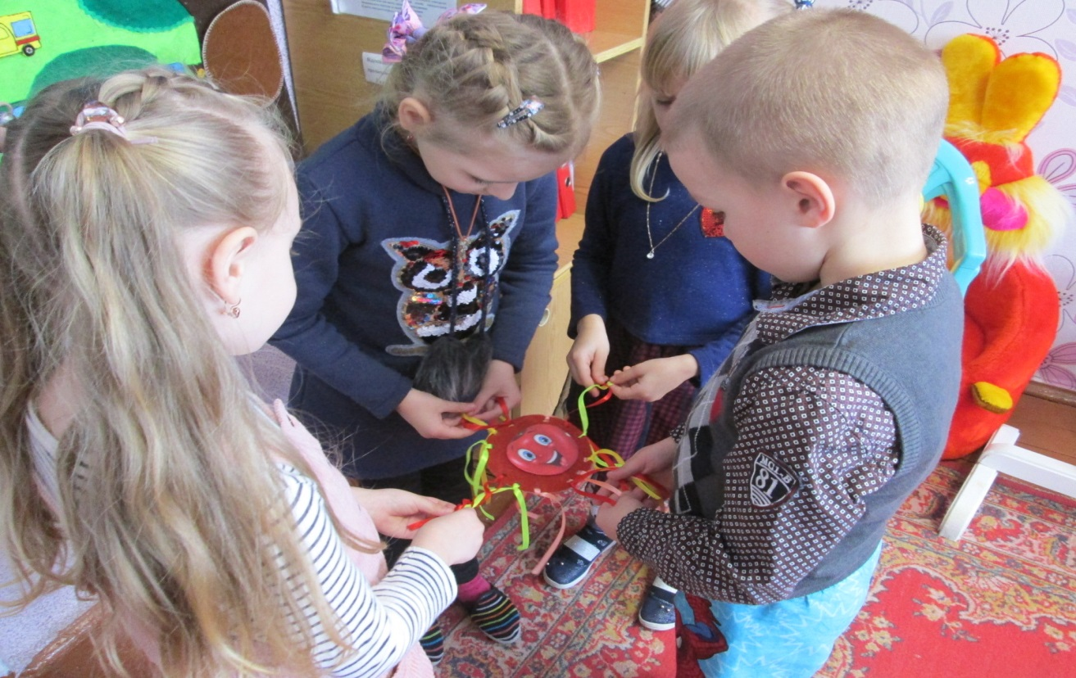
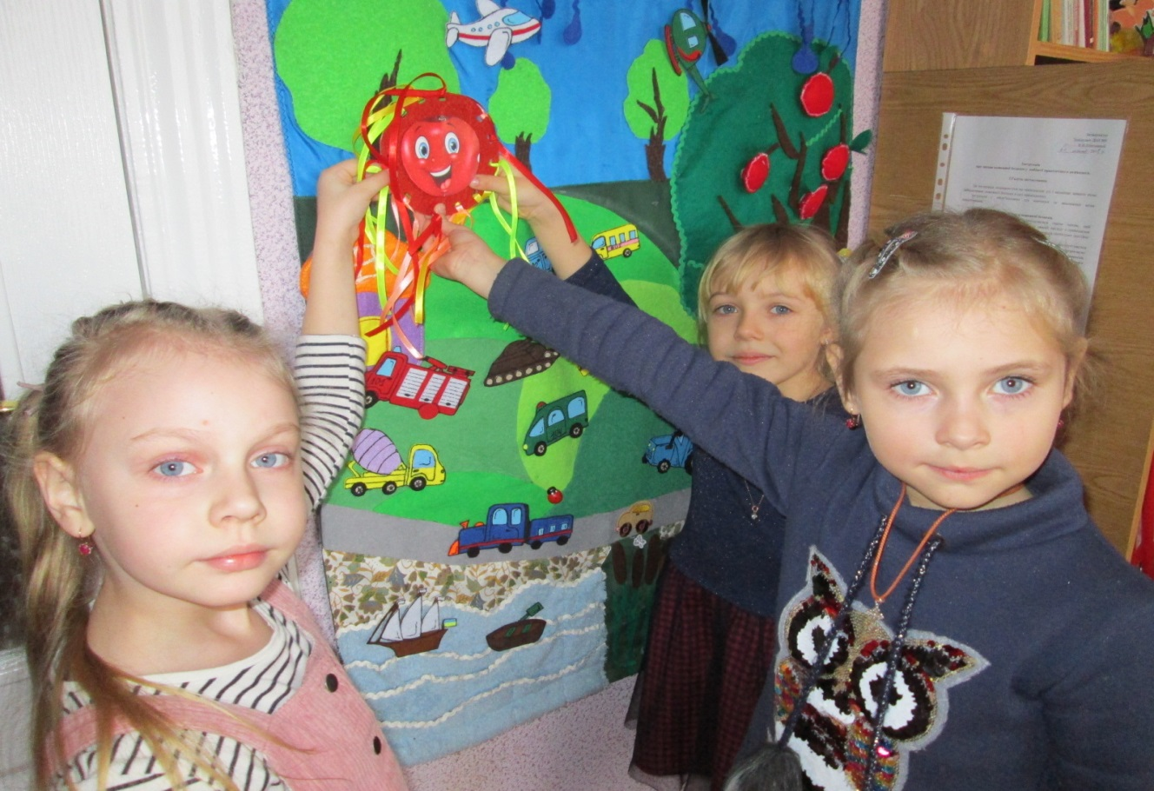
Гра «Веселі пальчики» Білочка Мета: розвиток координаціїрухів кистей і пальців рук. Варіанти гри Допоможи білочці дійти до свого дупла. Прокрокуй трьома пальчиками лівої руки по кружечкам: - вказівний, середній, безіменний; - середній, безіменний, мізинець; - великий, вказівний, середній. Білочка пухнаста На дереві живе І смачні запаси В дупло своє несе Гриби, горіхи, ягоди Все несе з собою Буде пригощати друзів Холодною зимою
Зайці Допоможи зачикам доскакати до городу. Прокрокуй пальчиками лівої руки по кружечкам. В кожного пальчика своя доріжка: -великий і вказівний; вказівний і середній; середній і безіменний; безіменний і мізинець; -великий і мізинець; великий і безіменний; великий і середній. Зайчик, зайчик проскачи І морквиночку знайди Ще знайди капусту Буде дуже смачно
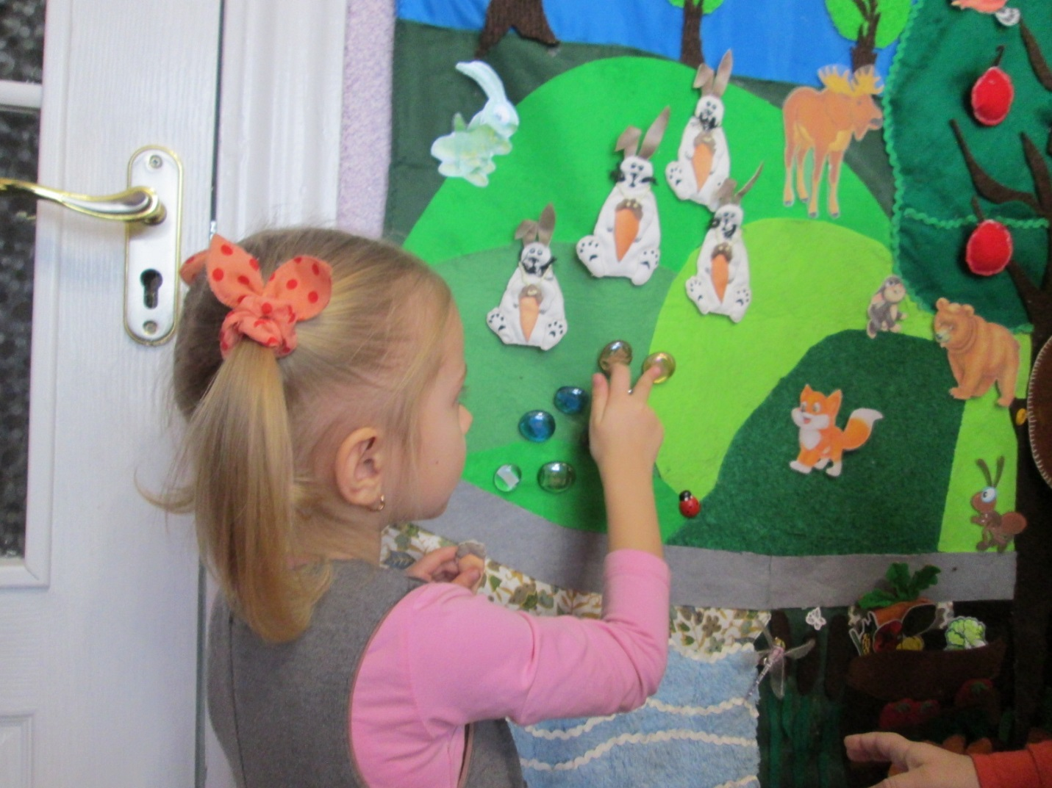
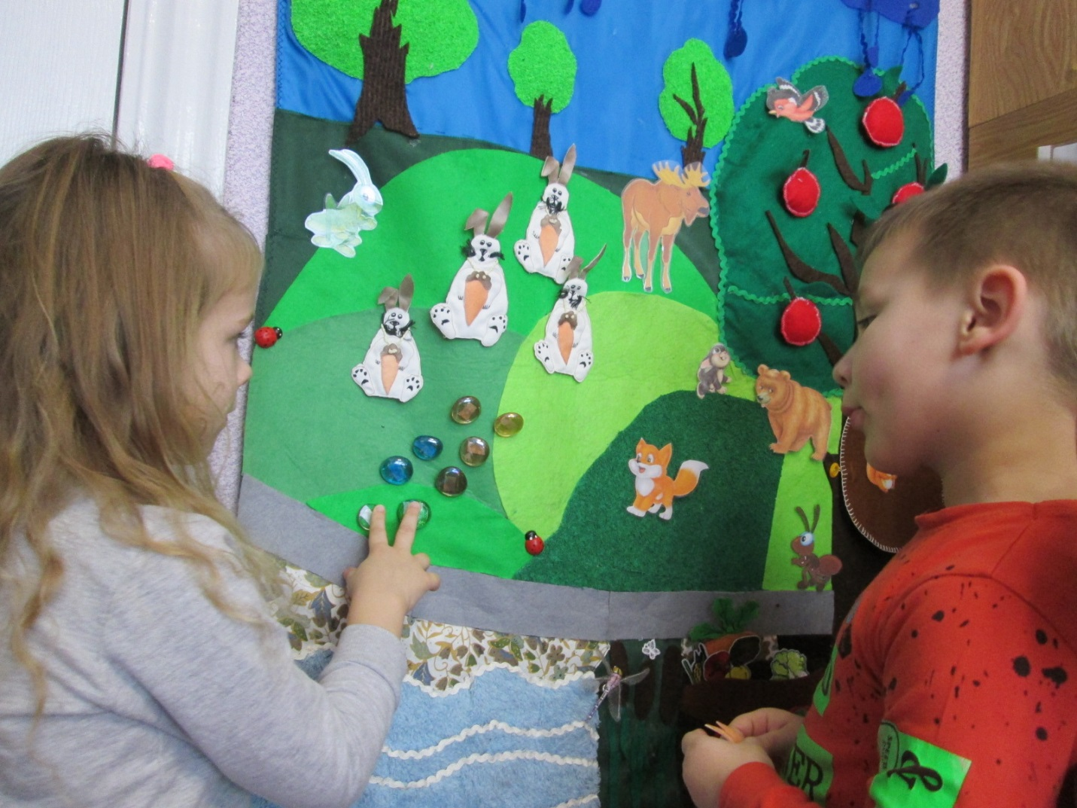

Ігри на активізацію артикуляційної моторики
Гра «Змійка» Обладнання: об’ємна змія з отвором в задній нижній частині голови, щоб можна було просунути пальці, які перетворюються на язик. Язик є рухомим і відтворює артикуляційні рухи. Варіанти гри Діти погляньте до нас в гості завітала змійка Оленка. Але вона на проста, змійка чарівна. У неї дуже незвичайний рот і язик. Ними вона може виконувати різні артикуляційні вправи. Оленка нам покаже ці вправи, а ми з вами спробуємо їх повторити.
Посмішка (опорна вправа) Мета: виявити вміння виконувати і контролювати активні рухи великого виличного м’яза (м’яза сміху). Інструкція для виконання вправи на довільному рівні: Розтягни губи у легку посмішку. А тепер посміхнися сильніше. Особливості виконання: вправа на довільному рівні виконується перед дзеркалом. Зразок виконання вправи при цьому дає логопед. Стимуляція виконання вправи на недовільному рівні: розказати смішну історію, розглянути смішний малюнок тощо. Особливості виконання: вправу на недовільному рівні виконують без участі дзеркала. Під час роботи з дитиною спеціально на правильній артикуляційній позиції губ уваги не концентрують. Ця позиція має виникнути у дитини на фоні радості, яку вона відчуває при спілкуванні.
Трубочка (опорна вправа) Мета: виявити вміння виконувати і контролювати активні рухи колового м’яза рота. Інструкція для виконання вправи на довільному рівні: витягни губи вперед у трубочку. Особливості виконання: вправа на довільному рівні виконується перед дзеркалом. Зразок виконання вправи при цьому дає логопед. Інструкція для виконання вправи на недовільному рівні: Можливі варіанти: уяви себе слоненям, покажи, який хобот у слона, втримай у губах соломинку тощо.
Парканчик (опорна вправа) Мета: виявити особливості будови зубо-щелепної системи, а також узгодженість рухів м’язів зневаги (який опускає кутики рота), відрази (який опускає нижню губу), великого виличного (м’яза с.иіху). Інструкція до виконання вправи на довільному рівні: зімкніть міцно зуби і розтягніть губи так, щоб було видно верхні і нижні зуби. Особливості виконання: вправа на довільному рівні виконується перед дзеркалом. Зразок виконання вправи при цьому дає логопед.
Лопата (опорна вправа) Інструкція до виконання вправи на довільному рівні: Поклади широкий язик на нижню губу і потримай його у такій позиції деякий час. Особливості виконання: вправа на довільному рівні виконується перед дзеркалом. Зразок виконання вправи дає логопед. Для того, щоб дитина точніше орієнтувалася, скільки потрібно втримувати язик у відповідній позиції, можна запропонувати їй для опори лічбу. Наприклад, логопед рахує в середньому темпі до семи, а дитина стільки ж часу втримує язик на нижній губі.
Гірка (опорна вправа) Мета: виявити активність м’язів кореня язика (скорочення м’язів кореня язика при розслабленні м’язів кінчика язика). Інструкція до виконання вправи на довільному рівні: відтягни кінчик язика від нижніх передніх зубів так, щоб високо піднявся корінь язика. В процесі відтягування язика назад поступово ширше відкривай рот. Особливості виконання: вправа на довільному рівні виконується перед дзеркалом. Зразок виконання вправи дає логопед. Недовільний і пасивний рівень виконання вправи відсутній.
Голочка (опорна вправа) Мета: виявити активність м’язів спинки язика, вміння узгоджувати напруження і розслаблення рухів поперечних і повздовжніх м’язів спинки язика. Вміння утримувати язик, контролювати його позицію при розслабленні поперечних м’язів і напруженні повздовжніх. Інструкція до виконання вправи на довільному рівні: витягніть язик якомога більше вперед, так, щоб він став вузьким і гострим, як голочка. Особливості виконання вправи на довільному рівні: вправа на довільному рівні виконується перед дзеркалом. Зразок її виконання дає логопед. В процесі витягування язика вперед можна запропонувати дитині паралельно витягувати вперед губи.
Коник (додаткова вправа) Мета: визначити вміння на недовільному рівні піднімати язик вверх. Інструкція до виконання вправи на недовільному рівні: Присмоктуй язик до середини твердого піднебіння так, щоб утворився звук, подібний на цокання коника, який їде. Поцокай, поступово ширше і ширше відкриваючи рот. Особливості виконання вправи на недовільному рівні: вправа виконується без дзеркала. Проте, зразок виконання вправи дає логопед. Пропонуємо дитині в процесі роботи орієнтуватися на звук, який виникає в процесі цокання, та слідкуємо за тим, щоб вона вчилася цокати з відкритим ротом.
Гойдалка {додаткова вправа) Мета: виявити особливості координації рухів кінчика язика. Інструкція до виконання вправи на довільному рівні: Покладіть язик на нижню губу, а потім підніміть його на верхню губу, по черзі виконайте цю вправу декілька разів. Особливості виконання вправи на довільному рівні: вправа виконується перед дзеркалом за зразком, запропонованим логопедом. В процесі виконання вправи рот має бути привідкритим, а кінчик язика плавно підніматися і опускатися без супровідних додаткових рухів губ, нижньої щелепи тощо.
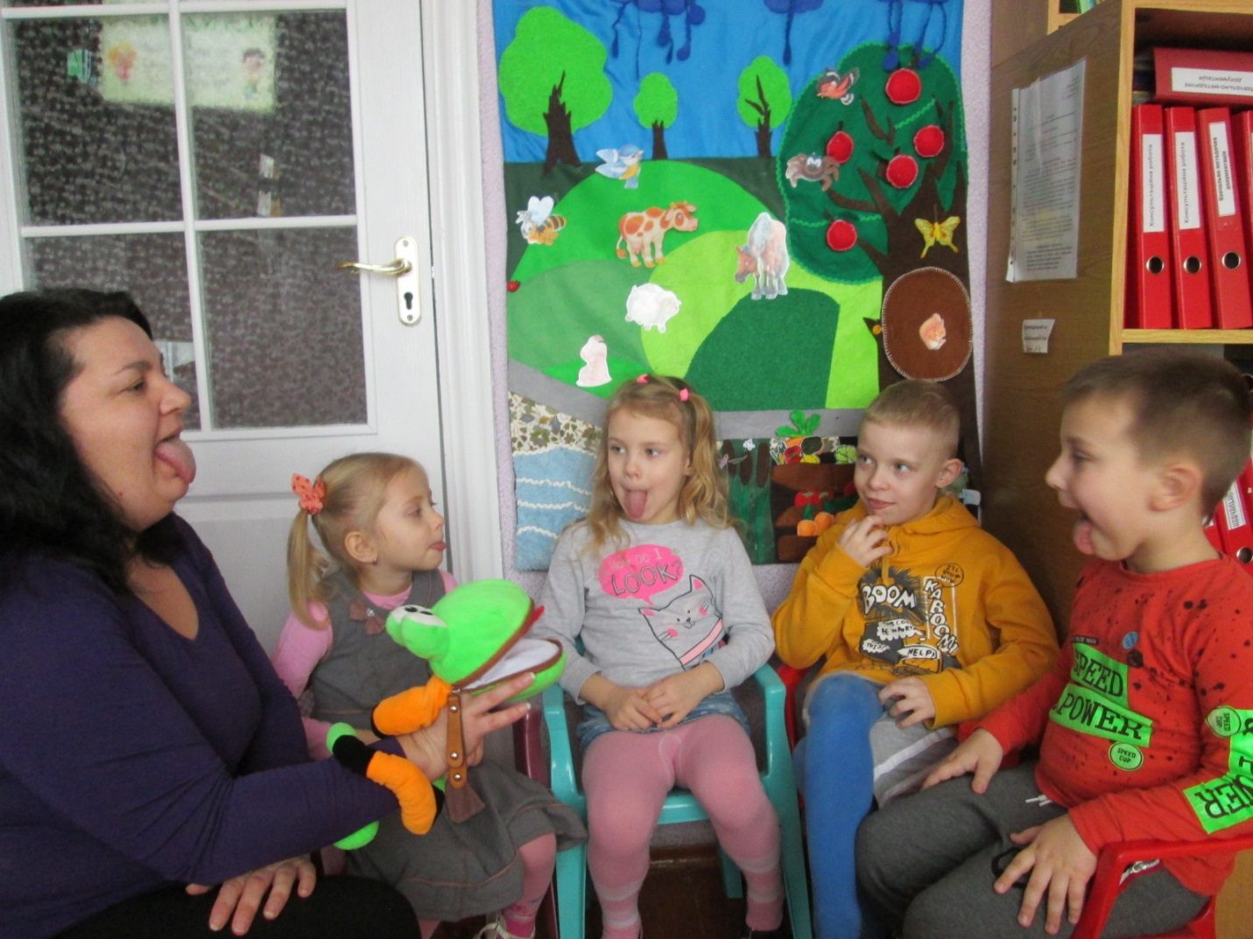
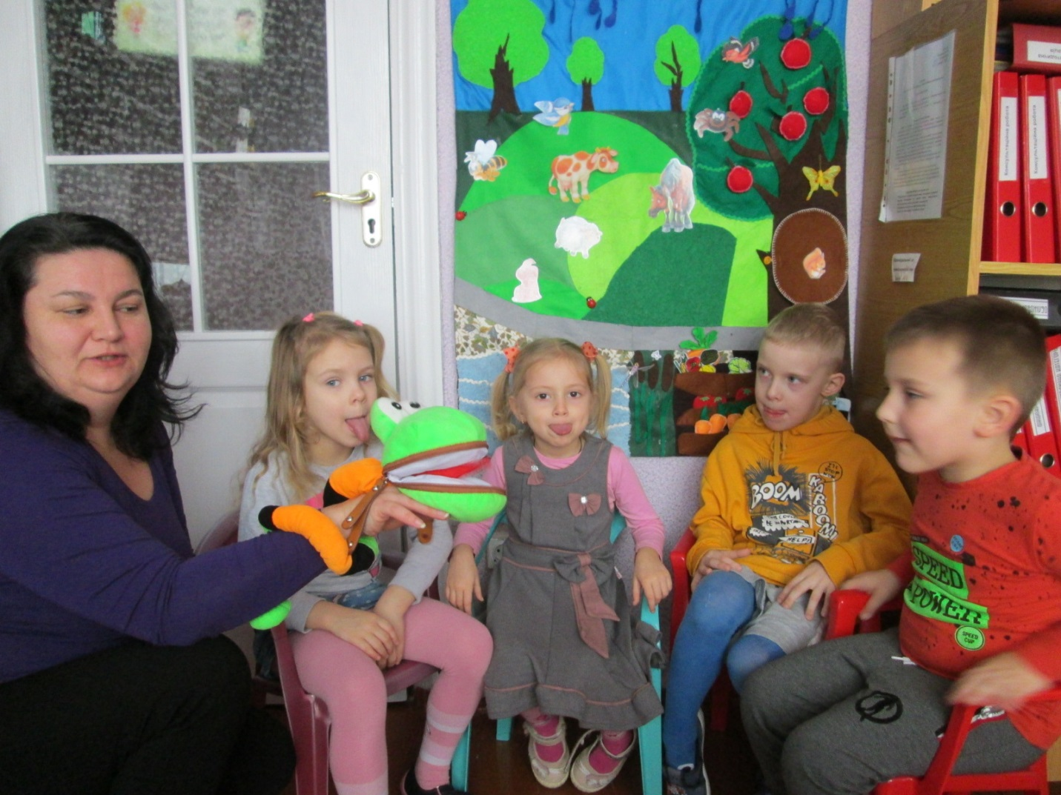

Ігри для формування правильної звуковимови
Гра «До бабусі на гостину» Мета: формувати навички елементарного звукового аналізу, автоматизація звука [Л]. Обладнання: фетровий будиночок і різнокольорові смужки, у віконцях прорізи і протягнуті в них різнокольорові смужки, фетрові тваринки. Варіанти гри
«Запали світло у віконці» До бабусі на гостину іде її улюблена внучечка Варварочка. Але їй важко знайти будиночок бабусі серед дерев і кущів лісу. Ми з вами можемо допомогти дівчинці, запаливши віконечка у будиночку бабусі. Дорослий називає тварин, які мешкають у лісі (або використовує картинки, підібрані на необхідний звук) і просить визначити місце заданого звука в слові. Якщо заданий звук (наприклад, звук ) на початку слова, то дитині слід потягнути за смужку вгору або вниз, де «загориться жовтим кольором» перше віконце, в кінці – останнє віконце, середині – середнє.. Слова зі звуком [Л]: лисиця, дятел, олень, лось, метелик, білка.
«Покажи будиночок» Дитині пропонується визначити місце звука в слові (початок, середина, кінець) і запалити світло в одному з трьох віконець (першому, середньому, останньому). Для цього слід потягнути за смужку вгору або вниз, в залежності від того, який колір потрібен (синій позначає тверді звуки, зелений – м'які звуки).
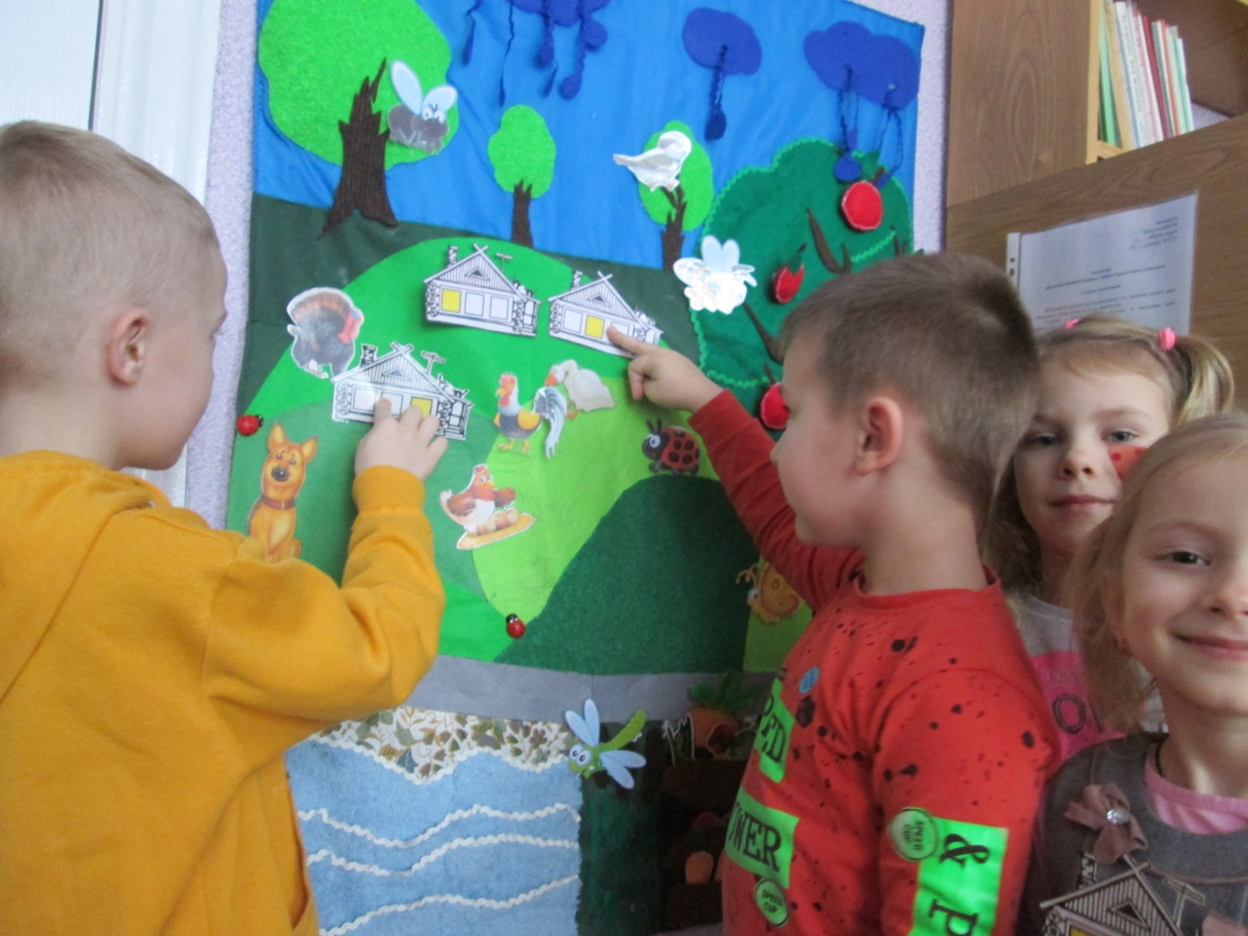
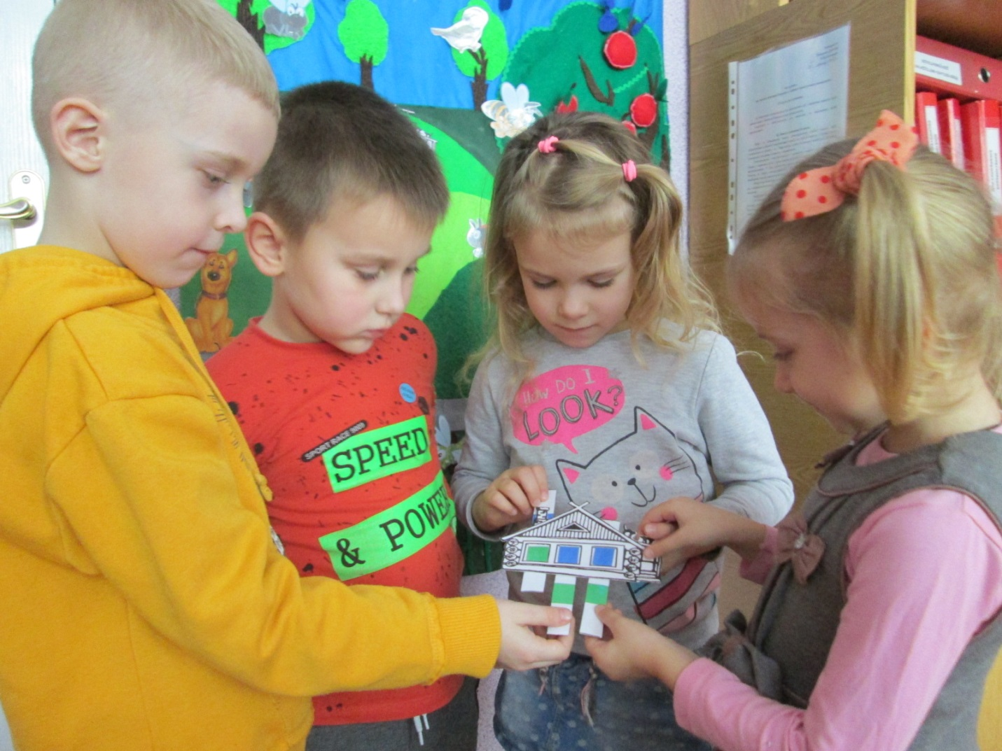
Гра «Лунтик і Міла прикрашають галявину» Мета: автоматизація та диференціація звуків [C -Ш] на початку, в середині та кінці слова; розвиток фонематичного слуху; розвиток мислення, уваги, спостережливості; виховання пізнавального інтересу.
Обладнання: квіти вирізані з фетру діаметром 3,5 – 4 см, в серединці яких прикріплені картинки з зображенням звуків, які автоматизуємо. Варіанти гри Лунтик і Міла потрапили на галявину. Але галявина чомусь була пуста-пустісенька. На ній не було жодної квіточки. Тому друзі вирішили прикрасити її різнокольоровими квітами. Пропонуємо дітям прикрасити галявину квітами, вимовляючи чітко кожне слово.

1.Дитина може посадити квітку на галявину, якщо правильно назве картинку (скласти речення з цим словом, визначити місце звука в слові і т. д.)
2.Дорослий вимовляє слова з помилкою, дитина правильно вимовляє слово і саджає квітку на галявину.
3.Одна дитина засаджує галявину квітами , в назві яких є звук [С], інша дитина засаджує галявину квітами, в назві яких є звук [Ш].
Словничок
С – коса, велосипед, сад, ковбаса, свиня, листок, вуса, сир, віслюк, персик, гусак, сукня, сумка, глобус, колесо, оса, сковорода, самокат, сани, соска, сонце, автобус, пес, сова, ананас, сережки, пилосос, праска, сом, лисиця.
Ш – подушка, шорти, шайба, шампунь, машина, шкарпетки, шпага, фартушок, мішок, іграшка, шар, шафа, шоколад, душ, парашут, груша, миша, каша, каштан, шарф, шуруп, шапка, шуба, шипшина, ромашка, пташка, вишня, кішка, шишка, чашка.
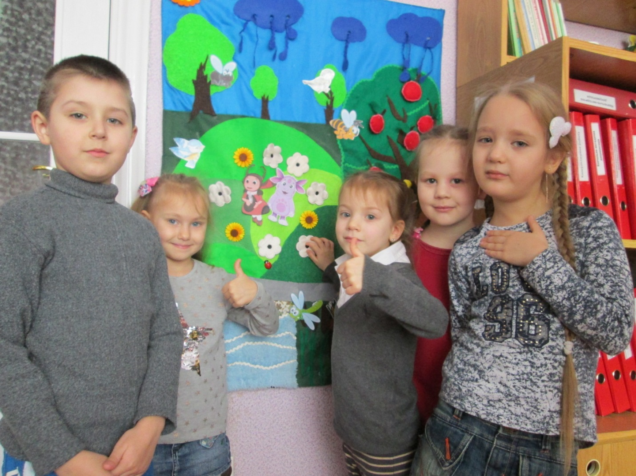

Гра «Незвичайна Черепаха» Мета: автоматизація і диференціація звуків [Ч-Щ], [ Ш-С], [Л-Р], розвиток фонемного слуху, дрібної моторики, навичок самоконтролю.
Обладнання: галявинки на яких зображені кружечки з малюнками ; черепахи вирізані по контуру і зроблені круглі орвори на панцирі (трафарет).
Варіанти гри
На нашу галявину потрапила незвичайна Черепаха. З нею трапилася біда - у неї на панцирі утворилися отвори. Ви малята можете врятувати Черепаху . Вам треба покласти отвори на панцирі Черепахи на кружечки з малюнками так, щоб вони співпали. (Тобто черепаха використовується в якості трафарету)
Дитині треба відшукати таку полянку і черепаху, де на панцирі черепахи виявляться тільки картинки із звуком [Ч] [Щ],[ Ш], [С], [ Л]. або[ Р].
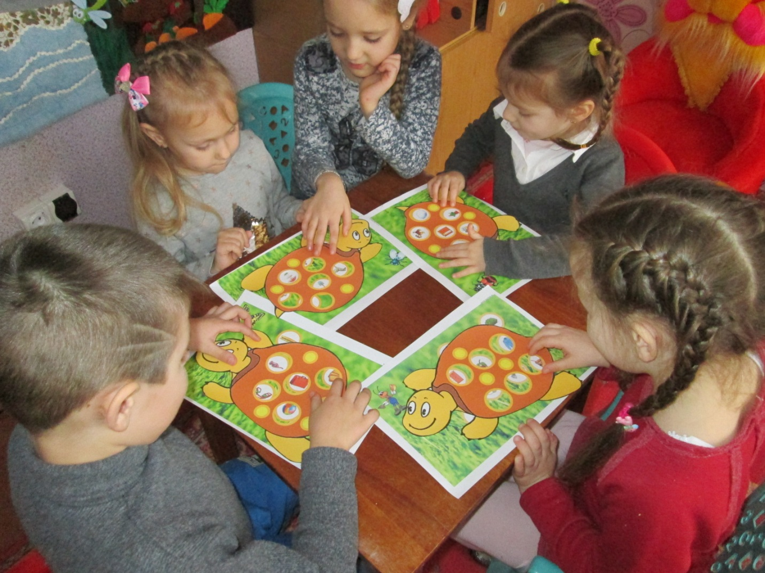
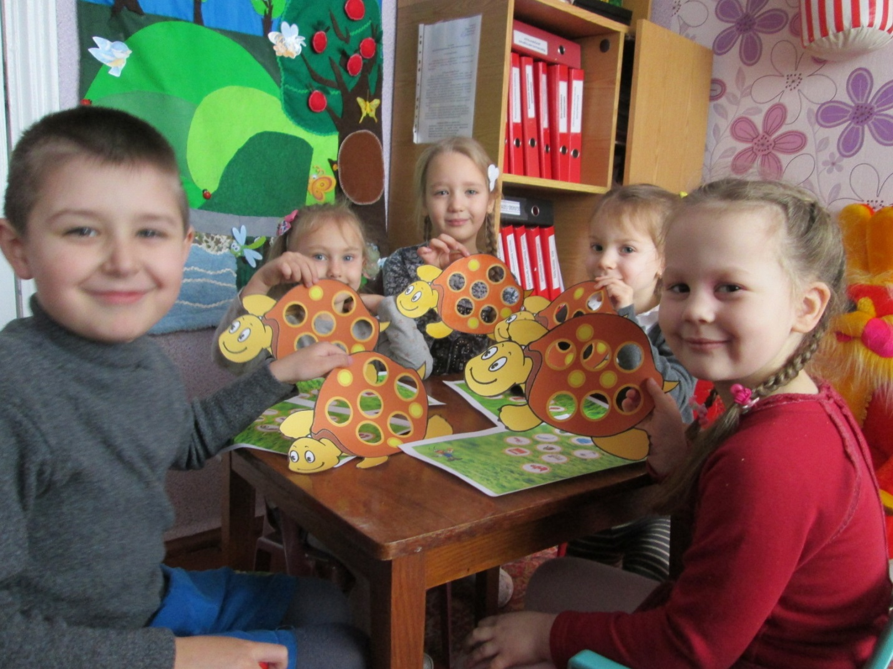

«Допоможемо Копатичу з врожаєм»
Мета: автоматизація та диференціація звуків [З-Ж] на початку, в середині та кінці слів; розвиток фонематичного слуху; розвиток мислення, уваги, спостережливості; виховання пізнавального інтересу.
Обладнання: трактори, вирізаний з фетру, фетрові овочі: картопля, капуста, помідор, гарбуз із зображенням на них картинок з звуками, які автоматизуємо.
Варіанти гри
Цього року у Копатича вродило на городі дуже багато врожаю. І він просить малята вашої допомогои. Необхідно погрузити врожай на два трактори. На один трактор овочі, на яких зображені малюнки зі звуком [З], на інший - овочі зі звуком [Ж].
Збираємо врожай промовляючи чітко кожне слово.
Словничок
З – заєць, медуза, зірка, бузок, телевізор, медуза, козак, гарбуз, ваза, гніздо, коза, зозуля, зебра, замок, зуб.
Ж – пожежник, ліжко, їжак, жолудь, жаба, баклажан, морж, кажан, ложка, піджак, ніж, жираф, жук, журавель, піжама.
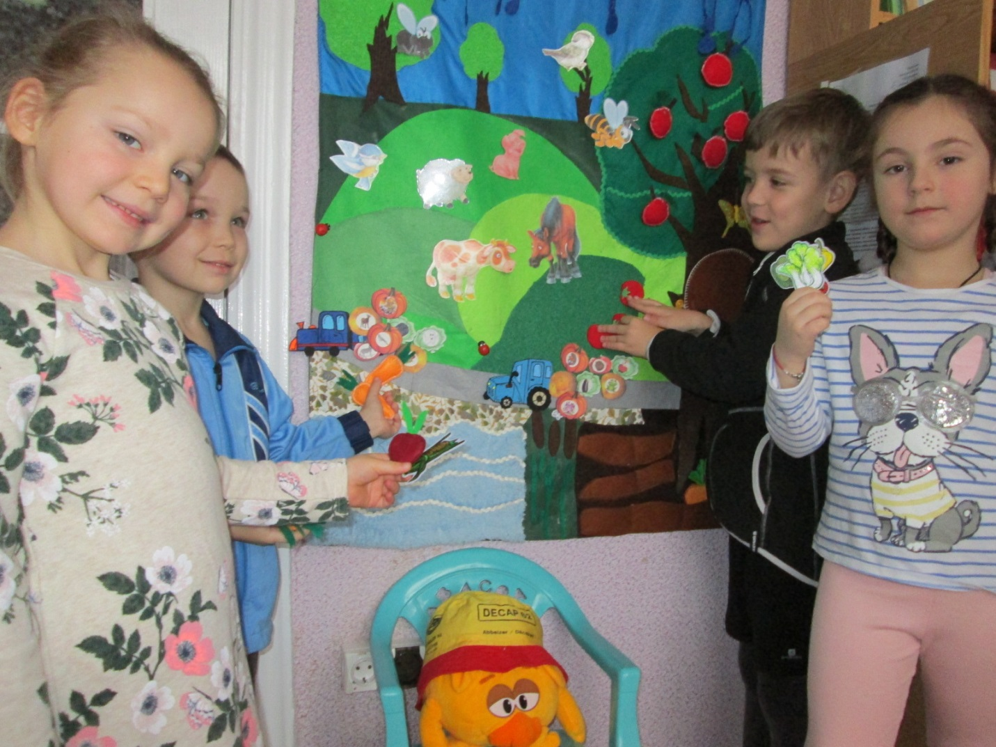
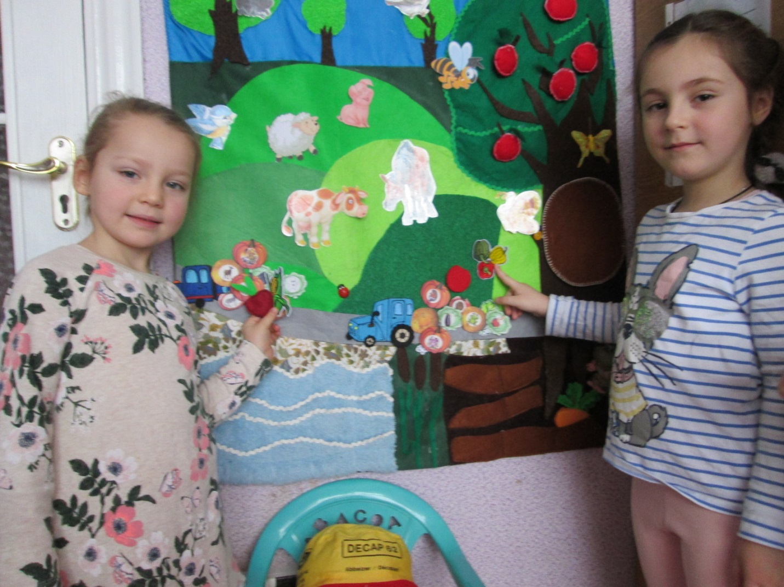

« Запаси на зиму для Білочки»
Мета: автоматизація та диференціація звуків [Р-Л ] на початку, в середині та кінці слів; розвиток фонематичного слуху; розвиток мислення, уваги, спостережливості; виховання пізнавального інтересу.
Обладнання: білка вирізана з фетру , грибочки та горіхи із зображенням на них картинок з звуками, які автоматизуємо.
Хід гри
На нашій галявині виросло величезне дерево. На ньому облаштувала собі домівку в дуплі Білочка. І щоб не залишитися голодною взимку , вона ціле літо збирає собі запаси: горішки, жолуді, грибочки. Цього літа вона назбирала стільки запасів, що невзмозі сама їх донести до дупла. Давайте допоможемо їй . Грибочки та горішки, на яких зображений малюнок зі звуком [Р] збираємо в один кошик , грибочки та горішки зі звуком [Л] - в інший кошик. Збираємо грибочки та горішки, вимовляючи чітко кожне слово.
Словничок
Р – кріт, ворона, гриб, редиска, персик, сир, тигр, рубашка, рак, трактор, корова, іграшки, дрова, риба, відро.
Л – стілець, лампа, лимон, шоколад, слон, булка, веселка, телевізор, пластилін, лампочка, лак, телефон, лев, лисиця, лопата.
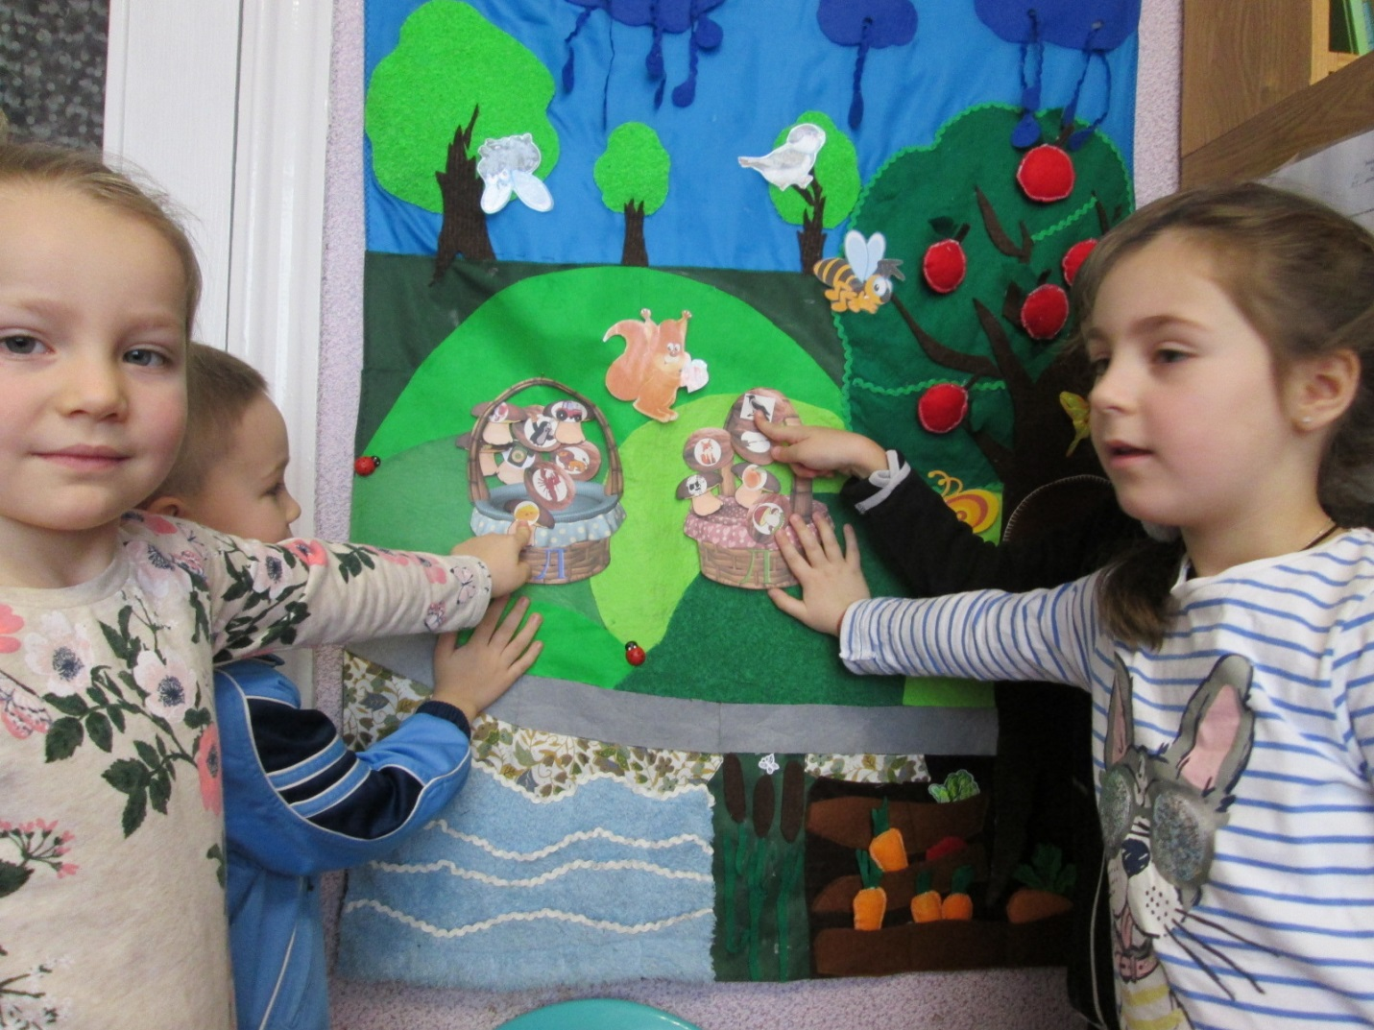
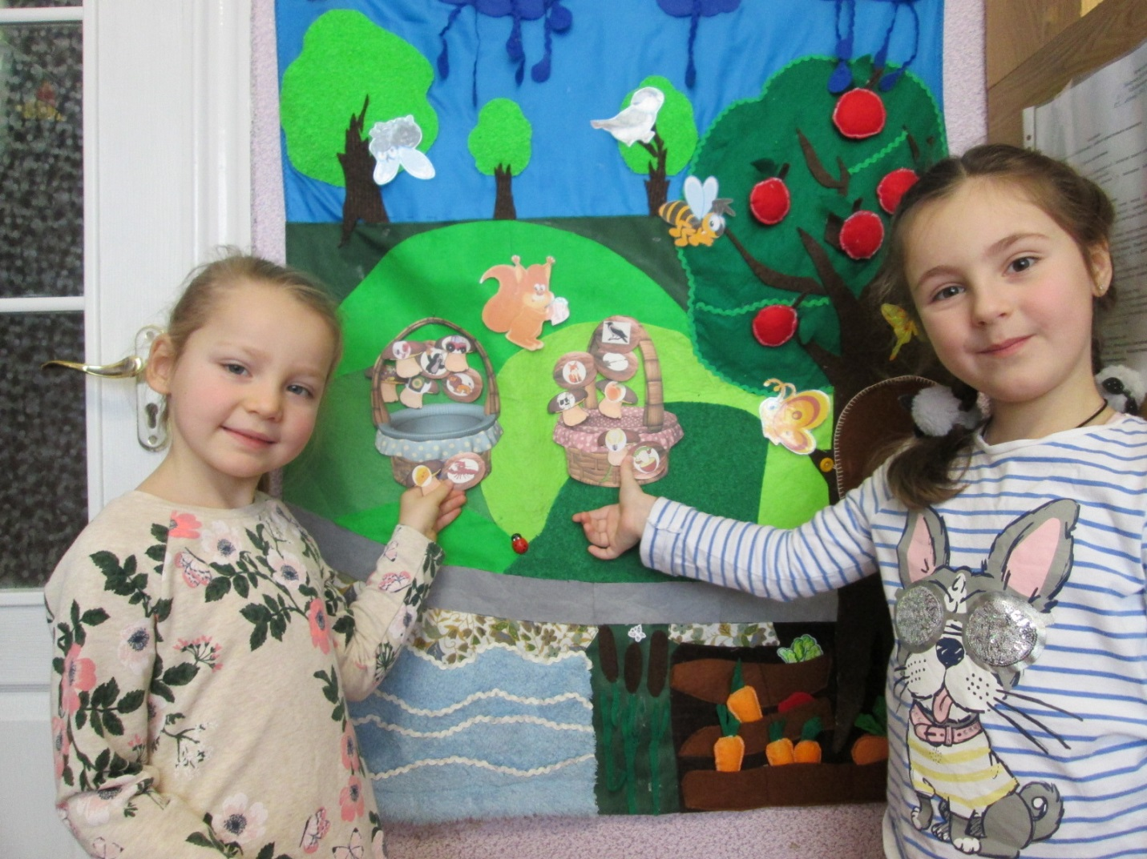

Гра "На чому ми…."
Мета: розширювати словниковий запас, розвивати зв'язну мову, увагу.
Обладнання: види транспорту виготовлені із фетру: наземний (автобус, легковий автомобіль, потяг); повітряний (гвинтокрил, літак); водний (човен, корабель); спеціального призначення (танк, трактор, бетономішалка); службовий (пожежна машина, поліцейська, медичної допомоги, газової служби). Варіанти гри
1.Дитина бере один з предметів, називає його, говорить, до якого виду транспорту він відноситься (наземний, повітряний тощо). Відповідно прикріплює його на панно.
2.Після того, як основа буде заповнена, дорослий просить дитини закрити очі, міняє розташування предметів, просить визначити, що змінилося.
3.Дорослий просить придумати 1-3 речення з словами «вантажівка», «пожежна машина» тощо…
Запитання , які можна поставити дітям: - Чому даний транспорт належить до наземного? Водного? Повітряного? Спеціального призначення? Службового? - Який ти знаєш наземний транспорт? Водний? Повітряний? Спеціального призначення? Службовий? - На чому ми можемо їхати? Летіти? Пливти? - Який транспорт створений для того, аби рятувати людям життя? Чи знаєш ти, як можна викликати дані служби? - Який номер пожежної служби? Поліції? Швидкої допомоги? Газової служби?
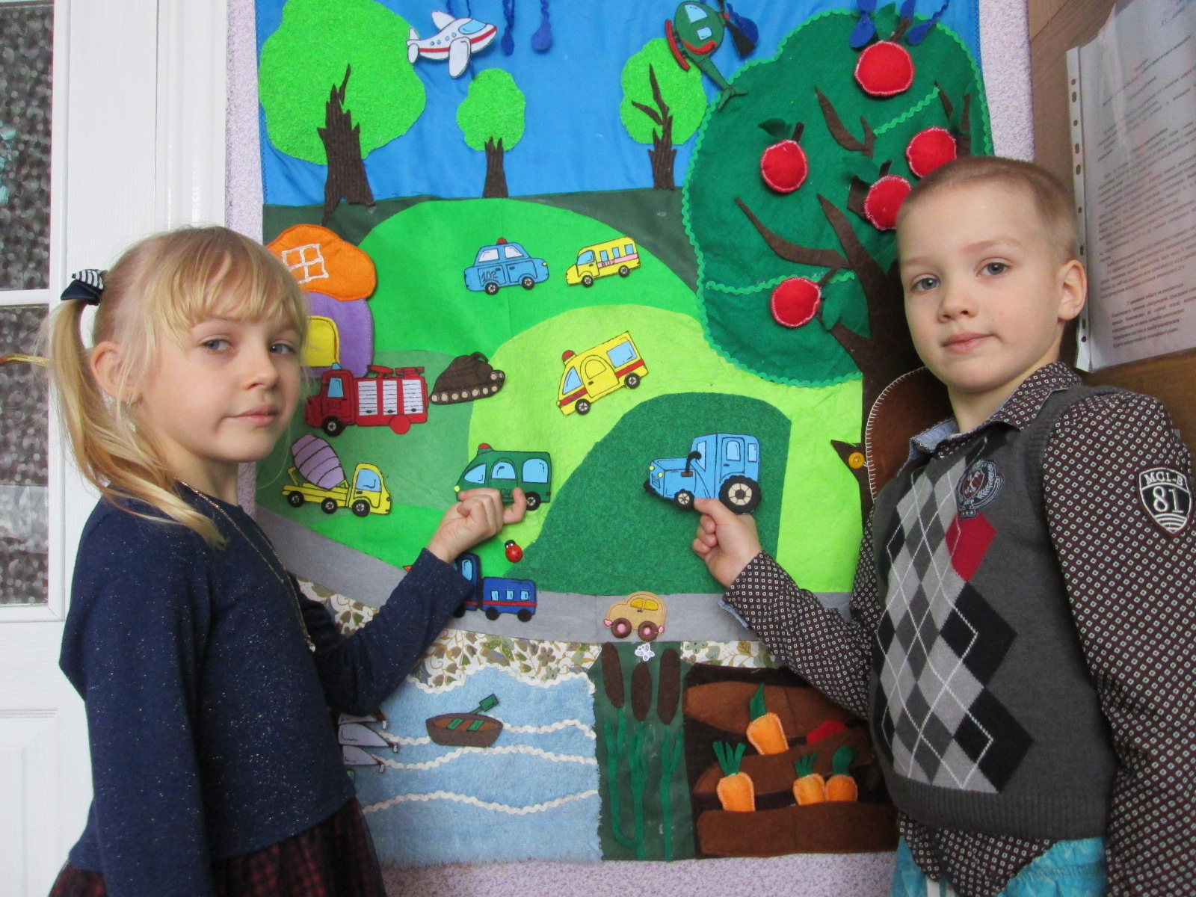

Гра «Літачки»
Мета: автоматизація і диференціація звуків [С, Ш, Л, Р]
Обладнання: хмари із зображенням на них картинок з звуками, які автоматизуємо, літачки (можна використовувати пташки).
Варіанти гри Малята на нашу незвичайну галявину залетіли літачки. Ми з вами можемо з ними погратися. Педагог пропонує дитині перелітати на літаку з однієї хмари на іншу. Якщо дитина правильно вимовить усі слова і не помилиться, означає він дуже хороший пілот.
Педагог закриває частину (чи всі) хмари хмарами. Дитина називає картинки попам'яті. Якщо картинка названа вірно, то хмара забирається. Літак зможе відправитися в політ, коли зникнуть усі хмари.

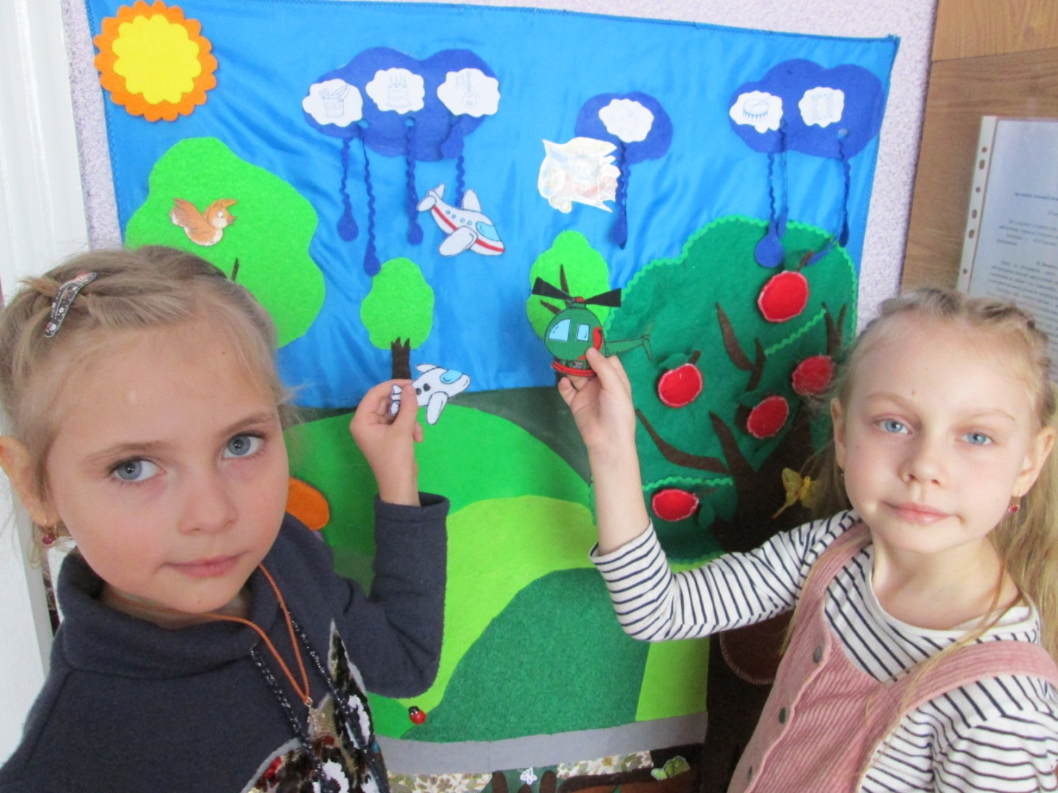

Бінарне заняття-подорож «Казкова подорож морем» (співпраця вчителя-логопеда та практичного психолога)
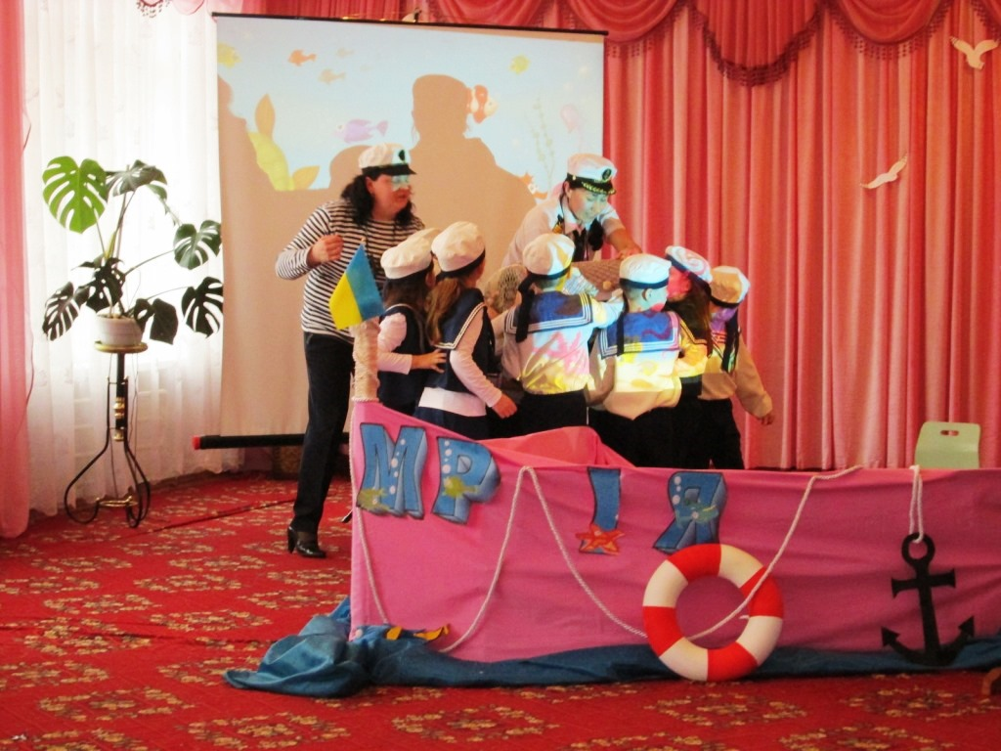
Мета заняття: Розвивати загальну моторику, слухову увагу, просторове орієнтування, зв’язне мовлення, творчу уяву, швидкість реакції, фонематичний слух, монологічне мовлення дітей, логічне мислення, психічні процеси, дрібну моторику рук, виразність міміки, пізнавальний інтерес, здатність переводити увагу, стійкість пам’яті, зорову пам’ять, навички самоконтролю, Вчити малюків правильно вимовляти та диференціювати звуки [ш],[с] у словах, словосполученнях, реченнях; визначати позицію звуків у словах; аналізувати слова різної складової структури; визначати позицію звука в слові (початок, середина, кінець); вчити ділити слово на склади. Формувати фонетичне сприймання, основи саморегуляції Закріпити навички елементарного звукового аналізу, знання про основні емоції.
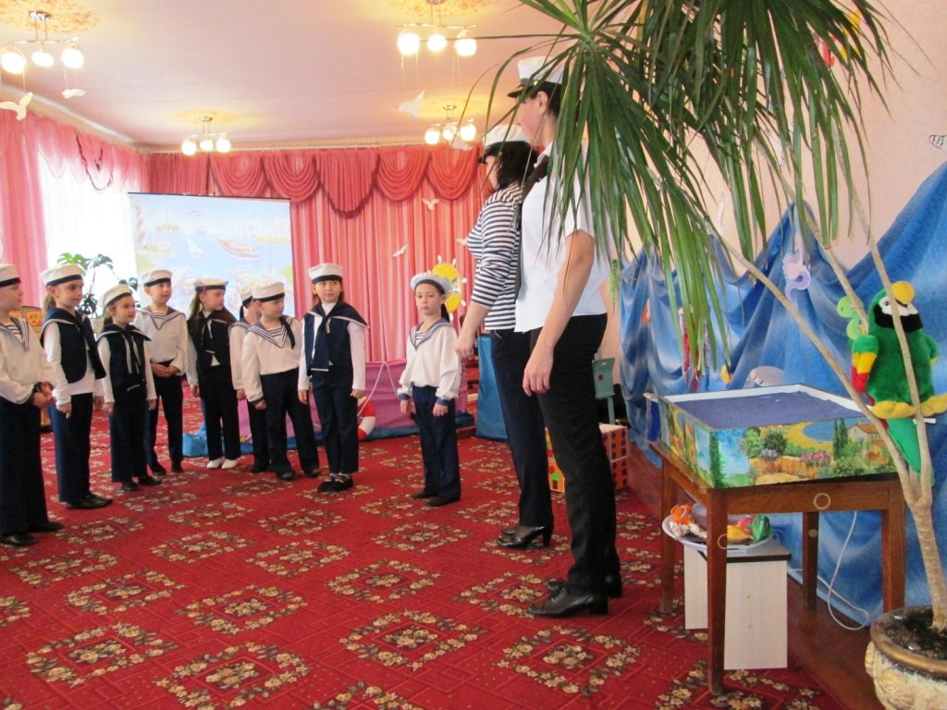
Хід заняття
Діти заходять до музиного залу. Зал прикрашений на морську тематику.
Капітан: Станьте, діти всі рівненько, посміхніться всі гарненько. посміхніться всі до мене, посміхніться до гостей, привітайтесь.
Звучать звуки моря, хвиль, крик чайок. Капітан: - Що це за звуки, діти? Як ви гадаєте? Діти: - Це шумить море. Кричать чайки. Капітан: -Так це шум моря. –А хто з вас був на морі? - Ви хотіли би знову побувати на морському березі? Діти: -Так хотіли би. Капітан:- Якщо так, то я запрошую вас в цікаву морську подорож. –Ви готові? -Діти, а на чому можна подорожувати морем? Діти:- На кораблі, на яхті, на човні, на вітряку. Капітан: Зараз правильна відповідь на мою загадку підкаже вам на чому ми будемо подорожувати: Через море – океан В сильний шторм чи ураган Впевнено вперед прямує, А на ньому люд мандрує? (Корабель) Капітан: - Так вірно, ми попливемо на кораблі. – Я сьогодні буду вашим капітаном, а ви моїми помічниками-юнгами. – Скажіть мені, будь-ласка, а хто ще входить до складу команди корабля? Діти: -Кок, радист, рульовий. Капітан: - Діти, а ви знаєте,що головний помічник капітана – штурман. Він прокладає вірний, безпечний шлях кораблю. – І ось мій помічник – штурман. До залу заходить штурман. Штурман: - Доброго дня усім! Юнги, я приніс вам сюрприз. Погляньте – це мапа. Вона вказує шлях до скарбу. Знайти його не просто. І знайдуть лише ті, хто вірно виконає завдання, що зображені на мапі. Капітан: - Морячки, а для того щоб подорож була вдалою нам потрібно бути справжньою командою. – Скажіть, якими ми повинні бути? Діти: - Сміливими, спритними, розумними, допомагати один одному, виручати один одного з біди. Капітан: - Я бачу ви справжня команда, тож прошу всі на борт нашого корабля. Діти заходять на борт корабля. Капітан: - Я пропоную вам, мої юнги, вибрати собі у подорож настрій.
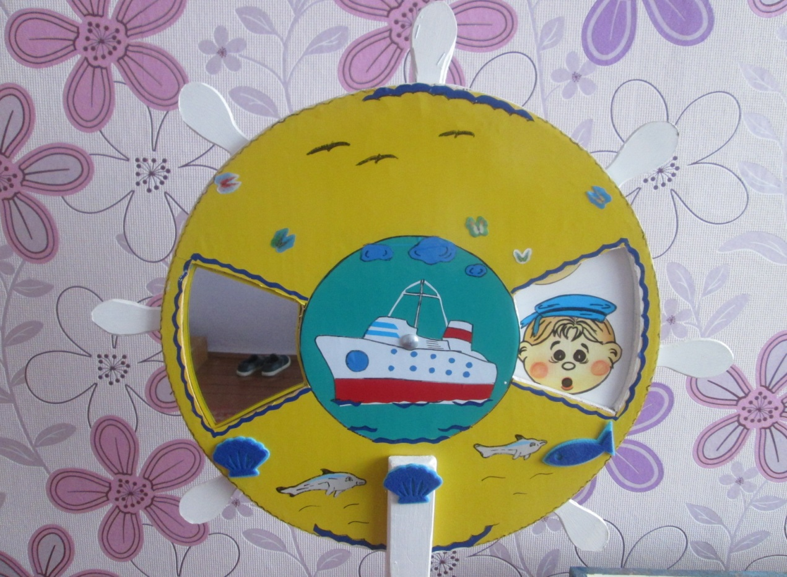
Гра «Морячок Емоцик» Мета: формувати основи саморегуляції, закріпити знання дітей про основні емоції, розвивати пізнавальний інтерес. Перед дітьми штурвал з отвором, в якому зображені різні емоції на обличчі морячка. Діти крутять штурвал та вибирають відповідну емоцію. При цьому називають її. Капітан: - Ви вибрали гарний настрій. Тож у путь. – Підняти якір! (діти піднімають якір) - Повний вперед! - Щось трапилося наш корабель не зрушив з місця. Штурман: - Юнги, як ви гадаєте чому корабель не пливе? Діти: - Тому, що немає вітру і наші вітрила опущені. Штурман: -Так, вірно. Наш корабель потребує вітру. А щоб з’явився вітер нам потрібно виконати дихальні вправи. Давайте пригадаємо правила виконання цих вправ. Діти: - Вдихаємо носом – видихаємо ротом. Штурман: - А зараз всі разом робимо вправу і наповнимо наші вітрила вітром. Діти виконують вправу 4-5 раз під час цього капітан непомітно тягне за мотузку , яка піднімає вітрила. Штурман: - Молодці, морячки! Наш корабель поплив. Капітан: -Повний хід! Під час того як пливе корабель проводиться Мозковий штурм : Капітан: Скільки місяців на небі? Штурман: Скільки звуків у слові море ? Капітан: Скільки ніг у восьминога? Штурман: Який перший звук у слові шторм? Капітан: Якого кольору трава? Штурман: Скільки складів у слові акула? Капітан: Будинок. Що було спочатку? Штурман: Яка назва нашого корабля? Капітан: Скільки лап у риби? Штурман: Спочатку була цеглина, а потім?
Капітан: -Бачу по курсу острів! Давайте пришвартуємося до берега. – Стоп машина! Опустити якір! (діти опускають якір) - Висаджуємося на берег! Штурман: - Юнги, погляньте який цікавий острів! Давайте подумаємо, які тварини живуть на цьому острові? Діти: -Жирафи, мавпи, леви, папуги, черепахи. Штурман: - Давайте глянемо на нашу мапу. Ось перше завдання, а про кого воно буде підкаже відгадка на загадку:

Костяну сорочку маю І ніколи не знімаю,- У сорочку-костомаху Я сховаюся від страху! (Черепаха) Завдання-гра «Чарівна черепаха» Мета: автоматизація та диференціація звуків [С-Ш], розвиток фонематичного слуху, дрібної моторики, навичок самоконтролю. Штурман: - Моряки, подивіться у нас черепаха не проста, а чарівна. На панцирі у неї є отвори.В руках у вас є галявинки на яких намальовані картинки і вам необхідно покласти черепашку на галявину так, щоб отвори на панцирі співпали з картинками. – Бачу завдання ви виконали. А тепер давайте назвемо картинки, які потрапили у отвори панцира. Діти: - Волошка, каштан, ромашка. Штурман:- А який спільний звук у назві цих картинок? Діти:- У назві картинок звук [Ш] . Штурман: - Молодці перше завдання виконали. Відмітимо його на мапі скарбів фішкою. Діти відмічають фішкою виконане завдання. Капітан: -А наступне завдання таке: давайте з вами подивимося які емоції виражають ці маски? Завдання-гра: «Емоційна маска» півколо на якому зображені маски з різними емоціями. На них є прозорі кишеньки, в які можна вставляти картинки. Мета: закріпити знання дітей про основні емоції, розвивати виразність міміки, творчі здібності. Діти: - Це емоції: радість, смуток, гнів. Капітан: - Я роздаю вам по 4 картинки на яких зображені емоції тварин , що живуть на цьому острові. Ви уважно роздивіться їх та вставте в ті кишеньки, які відповідають емоції на масці. Капітан: - А тепер скажіть, які тварини тут сумні? А які тварини радісні? А які тварини злі? Діти дають відповідь. – Молодці, юнги! Ми з вами дізналися з яким настроєм тут мешкають тварини. Штурман:- Бачу і це завдання ви виконали. Тож давайте відмітимо його на мапі. Діти відмічають фішкою виконане завдання на мапі скарбів. Штурман: -А ось загадка, що підкаже нам завдання:
Трикутником плавник, Океани борознить. Рот від злості розчахнула, Риба хижа ця -… (Акула)
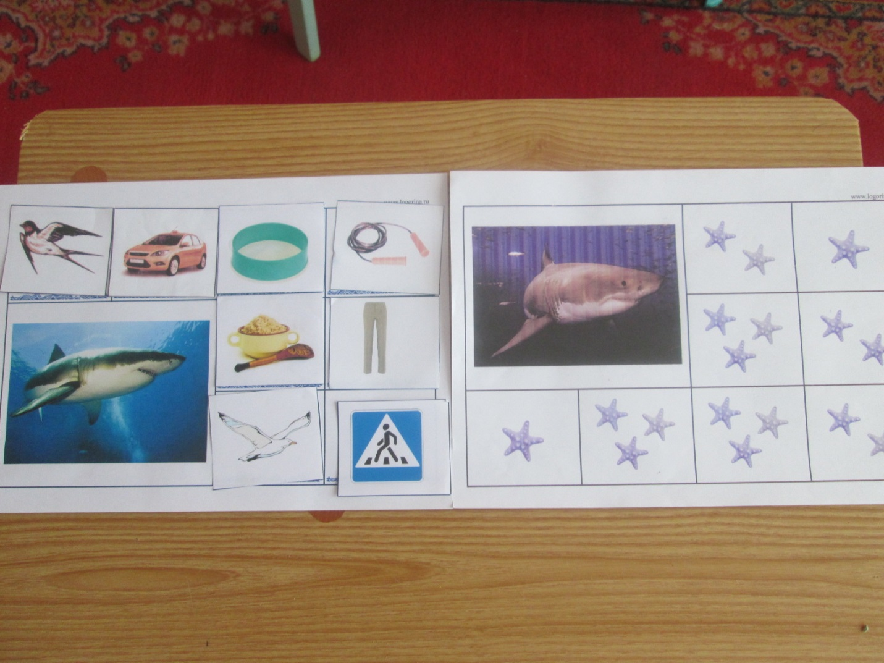
Лото «Що проковтнула акула?» Мета: автоматизация та диференціація звуків [С, Ш], закріплення навичок елементарного звукового аналізу. Штурман: -Морячки, дивіться яка зла акула. Чому вона така зла? Вона мабуть щось не те проковтнула. – Юнги, у вас є листки на яких намальовані квадратики з морськими зірками. Також у вас є картинки, і вам необхідно вибрати картинки у назві яких є звуки [С] або [Ш]. Ви визначаєте кількість складів у слові. Потім покласти картинку на зірочки так, щоб кількість складів у слові відповідало кількості морських зірочок. Штурман: - Тепер кожен назве свої картинки та скаже скільки складів у слові. Діти виконують завдання. Штурман:- Ось і це завдання ви виконали. Відмітимо його на мапі.

Діти відмічають фішкою виконане завдання. Капітан:- Ми з вами виконували різні завдання і мабуть трішки втомилися. Тому пропоную вам відпочити. Музична фізкультхвилинка Капітан: -І знову завдання. Завдання-гра «З’єднай крапки» Мета: розвиток дрібної моторики рук, логічного мислення. – Юнги, вам потрібно з’єднати крапки, щоб дізнатися, що намальовано на малюнку. Діти виконують завдання. Капітан:- Молодці! Всі виконали завдання. Штурман: - А я відмічу це завдання на мапі скарбів. - А ось загадка про наступне завдання: Має хвіст, та не літає, Має рот, не розмовляє. Можеш вудкою спіймати Та загадку розгадати… (Риба) 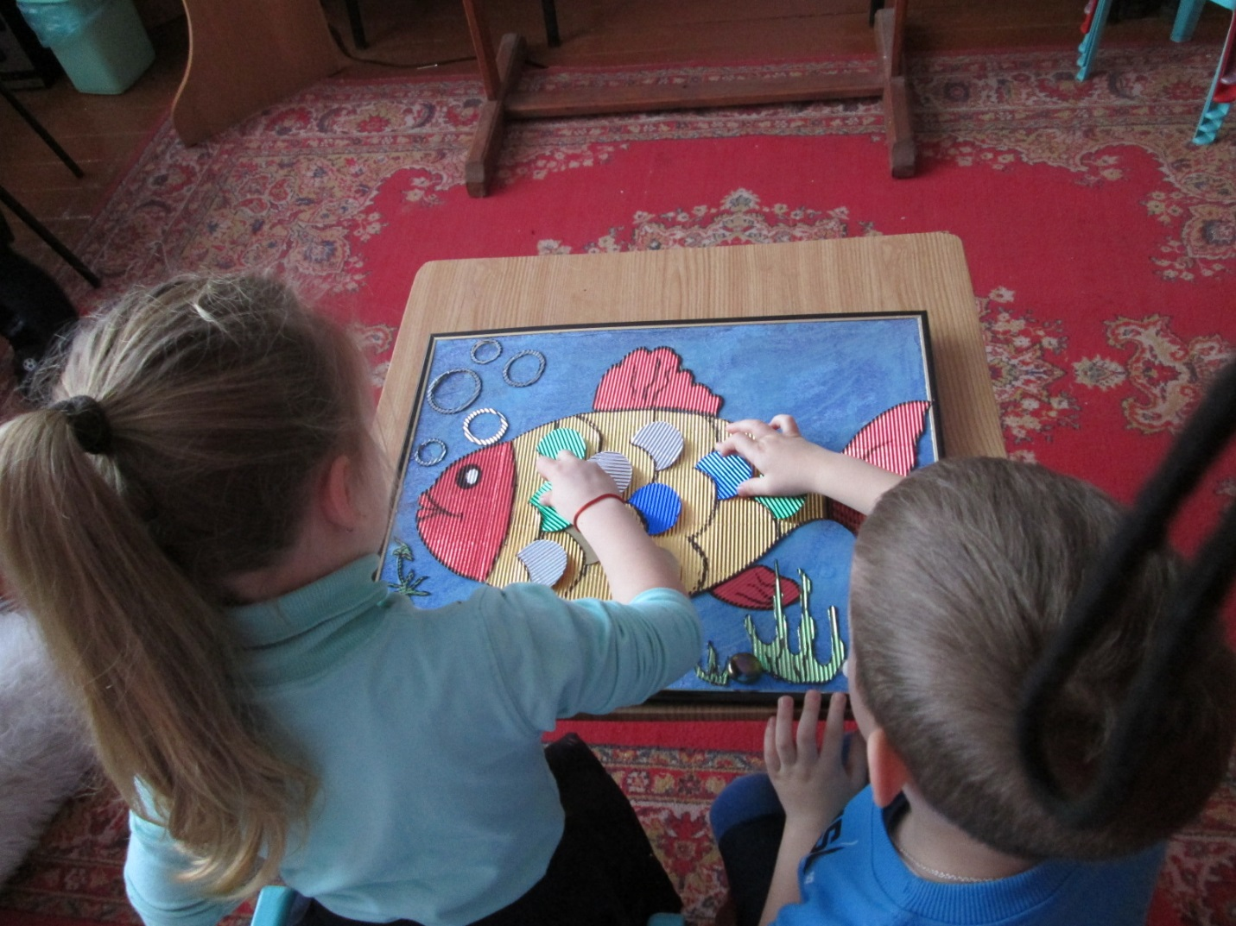 Завдання-гра «Рибка» Мета: автоматизація та диференціація звуків[С, Ш] у словах, словосполученнях, реченнях, розвиток зорової пам'яті, слухової уваги.
-Морячки! Вам потрібно відібрати лусочки-картинки у назві яких є звуки [С],[Ш] та вставити в отвори рибки. Якщо правильно виконаєте завдання, дізнаєтеся якого кольору буде наша рибка. Діти відбирають картинки, називають кожну та вставляють в отвори рибки. Ускладнення: з кожним словом на лусочці треба скласти словосполучення чи речення. Штурман: -Завдання виконано. Відмічаємо його на мапі скарбів. Капітан: -А це завдання мої морячки перевірить вашу пам'ять.

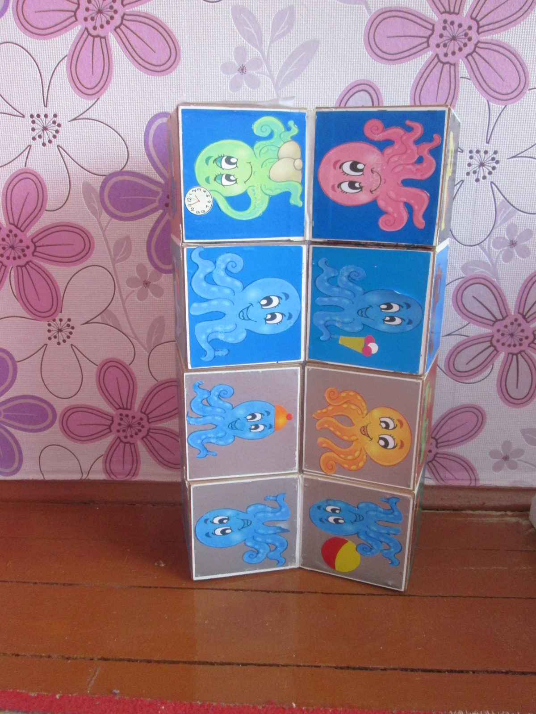
Завдання-гра «Куб» Мета: розвивати оперативну пам’ять, стійкість пам’яті, здатність переводити увагу. На квадратах куба зображені картинки морських мешканців. Психолог дає 10-15 сек запам’ятати картинки, а потім закриває їх. Капітан: -Юнги, дайте відповідь: - Скільки восьминіжок синього кольору? -Скільки восьминіжок жовтого кольору? -Восьминіжок якого кольору тримає морозиво? -Восьминіжок якого кольору має м’ячик? -Восьминіжок якого кольору в шапочці? Штурман: - Бачу юнги і це завдання ви подолали. Відмітимо його на нашій мапі. –Морячки, погляньте ви виконали всі завдання. І нам залишилося забрати скарб. Вперед. Діти під пальмою знаходять скриню скарбів з шоколадними монетами. Штурман:- Ну що ж нам вже час повертатися в дитячий садок.
Капітан:-Юнги, всі на борт! -Підняти якір! Повний вперед! Під час того як пливе корабель провидиться бесіда.
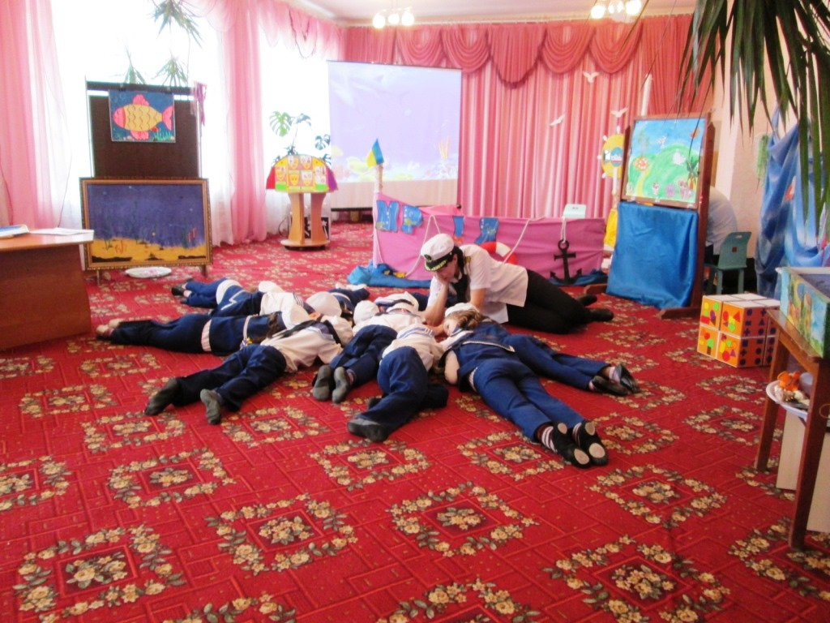
Штурман:-Морячки, я розповім вам цікаву історію. Дуже давно мешканці моря жили дружньо і насолоджувалися морським простором чистої прозорої води. Вони могли спокійно здобувати собі їжу. Але зараз все змінилося. Люди недбало відносяться до водойм, річок та моря. Вони забруднюють їх різним сміттям. І тому багато морських мешканців загинуло. Саме через це вони просять у нас допомоги. –Юнги, а як ми можемо їм допомогти? Діти: -Берегти природу. Не кидати сміття в водойми, річки, моря. Капітан:-Так, звичайно, треба берегти природу. Ми створимо чисте море де морські жителі будуть спокійно жити. –А хто зає вірш про економне використання природних ресурсів? Діти: Памятай, що надра не бездонні, Коли набираєш воду у долоні, Як на газі грієш чай свій ранній, Памятай, ти в світі не останній.
Не марнуй багатств природи, бо наробиш людям шкоди!
Бережливий господар знає, Що ніщо так просто не буває, Не захочеш природі вклонитись- Будуть діти й онуки журитись!
Капітан: -Бачу по курсу дитячий садок. –Стоп машина! Підняти якір! Штурман:-Ну, що моряки сподобалась вам наша морська подорож? -Я пропоную вам викласти морське панно. Ось вам картинки морських жителів і вам треба прикріпити їх на морській картині. Звучить музика. Діти викладають картинки на фланелеграфі. Капітан: - А я ще пропоную намалювати морське дно на піску про нашу цікаву подорож.
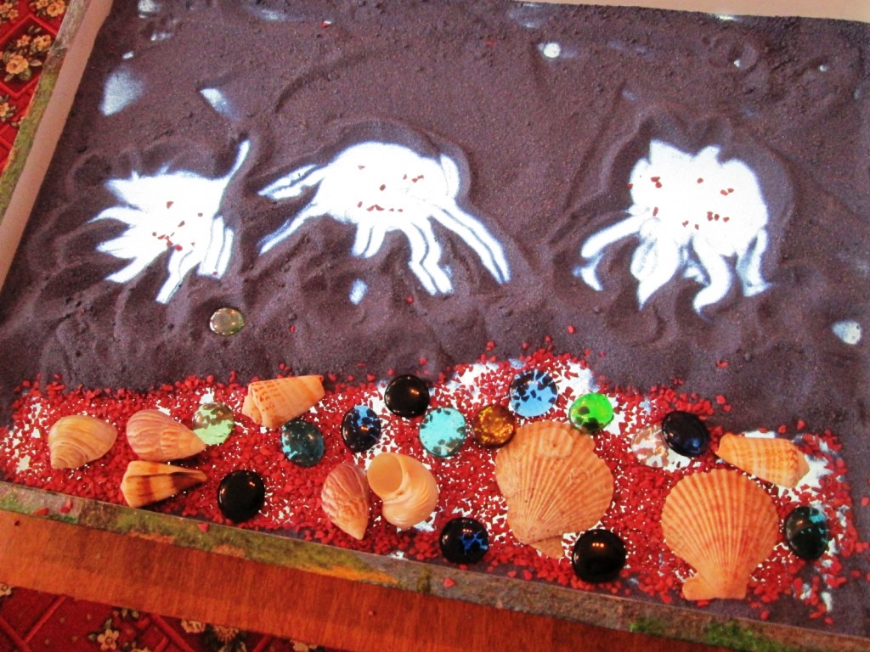 Діти працюють за методикою «Сендплей». Капітан:-Юнги, ми з вами вибрали гарний настрій на початку нашої подорожі. А з яким настроєм вона закінчилася?
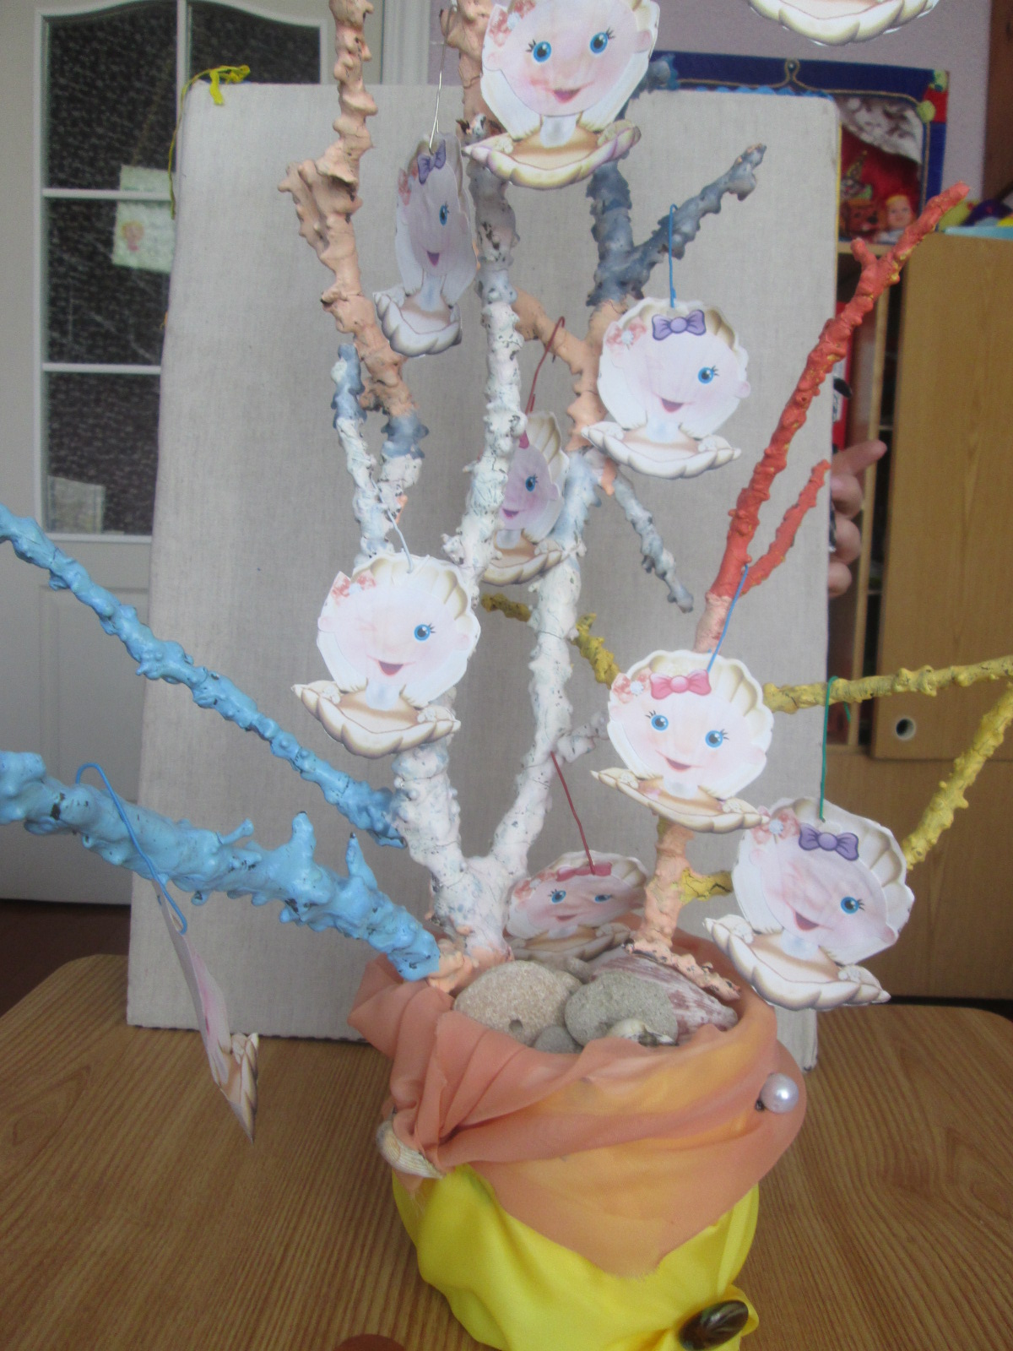 «Корал» -У нас є чарівний корал. Я роздаю вам мушлі, на яких зображені обличчя дітей з різним настроєм. Вам необхідно вибрати таку мушлю, яка відповідає вашому настрою та повісити його на чарівний корал. Звучить шум моря діти працюють. Капітан:-Бачу, що ви починали подорож з гарним настроєм з таким самим гарним настроєм ви закінчили нашу морську подорож. –Ви справжня команда!

Як Фіксик Нулик виконував завдання логопеда Тема: Підготовчі артикуляційні вправи для постановки звука [Р]. Мета: Вчити дітей чітких рухів артикуляційного апарату: піднімати язик вгору, опускати вниз; рухати язиком вліво-вправо; утримувати язик в певному положенні; розвивати рухомість та гнучкість кінчика язика та вміння керувати ним. Розвивати дрібну моторику пальців рук, увагу, зорову пам'ять, фантазію, дотиково-зорову координацію дій. Виховувати доброзичливість у взаєминах, бажання допомогти іншим , посидючість, витримку, зосереджуваність, старанність. Обладнання: сюжетні малюнки, схеми малюнків, різнокольорові палички, вірші до кожної артикуляційної вправи, Сюрпризний момент: прихід Фіксіка Нулика. Хід заняття Звучить музика. Логопед та діти сидять за столом та на панно викладають з різнокольорових паличок будинок, сонечко, хмаринки. Чути плач. В двері хтось стукає. Діти обертаються. Заходить Фіксик Нулик засмучений та заплаканий. Логопед. – Що з тобою трапилося Нулик? Фіксик – Я не вмію вимовляти звук [Р] і мені логопед дала дуже важке домашнє завдання. Я не можу сам його виконати. І вирішив попросити у вас допомоги. Друзі, спробуйте мені допомогти! Логопед. – Дітки, допоможемо Нулику? Діти. – Так допоможемо. Логопед. – Ми зараз всі разом тобі допоможемо. Давай показуй нам своє завдання. Нулик дістає з портфеля завдання. Завдання №1: «Лопатка» Нулик. – Нам з вами необхідно з паличок викласти фігуру лопатки. Показує дітям малюнок лопатки та схему викладання малюнка. Діти з Нуликом викладають малюнок. Дівчинка. – Нулик, а ми знаємо вправу для язичка «Лопатка»: треба широкий язик покласти на нижню губу. Логопед.- Дітки, давайте покажемо Нулику цю вправу. Діти показують вправу, а логопед доповнює її віршиком:
Широким я язик зроблю на нижню губку покладу. А якщо загну краї язика вийде чашка. Чудова яка! Завдання №2: «Гойдалка» Нулик дістає з портфеля схему малюнка. Нулик – Ось друге завдання. Нам треба викласти з паличок ось таку гойдалку. Діти та Нулик викладають малюнок. Хлопчик. – Нулик, а я знаю вправу для язичка «Гойдалка». Треба язичком дістати до верхніх зубів, а потім до нижніх зубів. Дівчинка. - А я знаю, що треба дістати язиком до верхньої, а потім до нижньої губи. Діти виконують вправу, а логопед розповідає віршик: Небо – земля, Небо – земля - Свій язик гойдаю я. тож і ти Нулик часу не гай, Язичок свій погойдай.
Завдання №4: «Грибочок». Нулик – А це , друзі, останнє завдання (дістає з портфеля малюнок та схему викладання малюнка «Грибочок»). Треба викласти з паличок грибочок. Діти викладають з Нуликом малюнок. Дівчинка. - Нулик, а ти знаєш вправу для язичка «Грибочок»? Нулик – Ні не знаю. А що ви і таку вправу для язичка знаєте? Діти. – Так, знаємо. І тобі покажемо. Дівчинка. - Для цієї вправи нам треба відкрити рота. Присмоктати до піднебіння широкий язик і тримати. Нулик з дітьми виконують вправу, а логопед коментує віршиком: У лісі виросли грибочки - Ось стоять вони гурточком. Язичок поставили, Наче гриб дістали ми. Так зробили кілька раз - повні кошики у нас. Нулик – Друзі, я вам дуже вдячний за те, що ви допомогли мені виконати це домашнє завдання. Логопед. –Тож побажаємо Нулику виконувати ці вправи кожного дня . І тоді він швидко навчиться правильно вимовляти звук Р.

Автоматизація звука [Ш] у реченнях, переказах та зв’язних текстах.
Мета: Закріпити вимову звука [Ш] у реченнях, переказах та зв’язних текстах. Розвиток рухливості мовних органів; фонематичного слуху; мовного дихання; дрібної моторики рук; логічного мислення; уваги; фантазії. Виховувати вміння зв’язно висловлювати свою думку; культуру мовлення; посидючість; витримку. Збагачувати словник дітей новими словами із звуком [Ш]. Обладнання: сірники, стакани з водою та трубочки, «Шумові коробочки» в які насипані різні види круп, тексти оповідань, загадки про тварин, сюжетний малюнок на всю стіну з рухомими площинними фігурками тварин, що рухаються по малюнку на нитці, А.Журавльова В.Федієнко «Домашня логопедія» (с.62-63).
Хід заняття І. Організаційний момент. - Вітання «Посмішка по колу». Діти стають у коло, тримаючись за руки. Перша дитина повертається до свого сусіда та посміхається йому.
ІІ. Основна частина. Вправи для розвитку дрібної моторики. Логопед. Діти, зараз я вам загадаю загадку. Слухайте уважно: Лежать у порядку цікаві малятка. Здорові, всі різнокольорові. (Палички) - Ось у мене є такі чарівні палички. І ми з вами зараз за допомогою цих маляток будемо складати цікаві фігури. Діти складають різні фігури з паличок.
Вправи на розвиток дихання. Логопед. – А зараз я пропоную вам таке завдання. Перед вами стоять стакани з водою та трубочки. Вам необхідно опустити трубочку в стакан та подути в неї так, щоб в стакані з водою утворилася буря. – Ну, а зараз треба подути в трубочку так, щоб вода в стакані ледве коливалася. – Молодці. Ви виконали завдання.

Розвиток фонематичного слуху. Гра «Шумові коробочки». Логопед. – Давайте з вами пограємо у гру, що називається «Шумові коробочки».
Дитина закриває очі, а дорослий перед вушком дитини шумить коробочко. Потім дитина відкриває очі та ще раз слухає шум коробочок, згадуючи, яка коробочка була першою. Для початку беруть дві коробочки, а потім поступово збільшують до чотирьох. 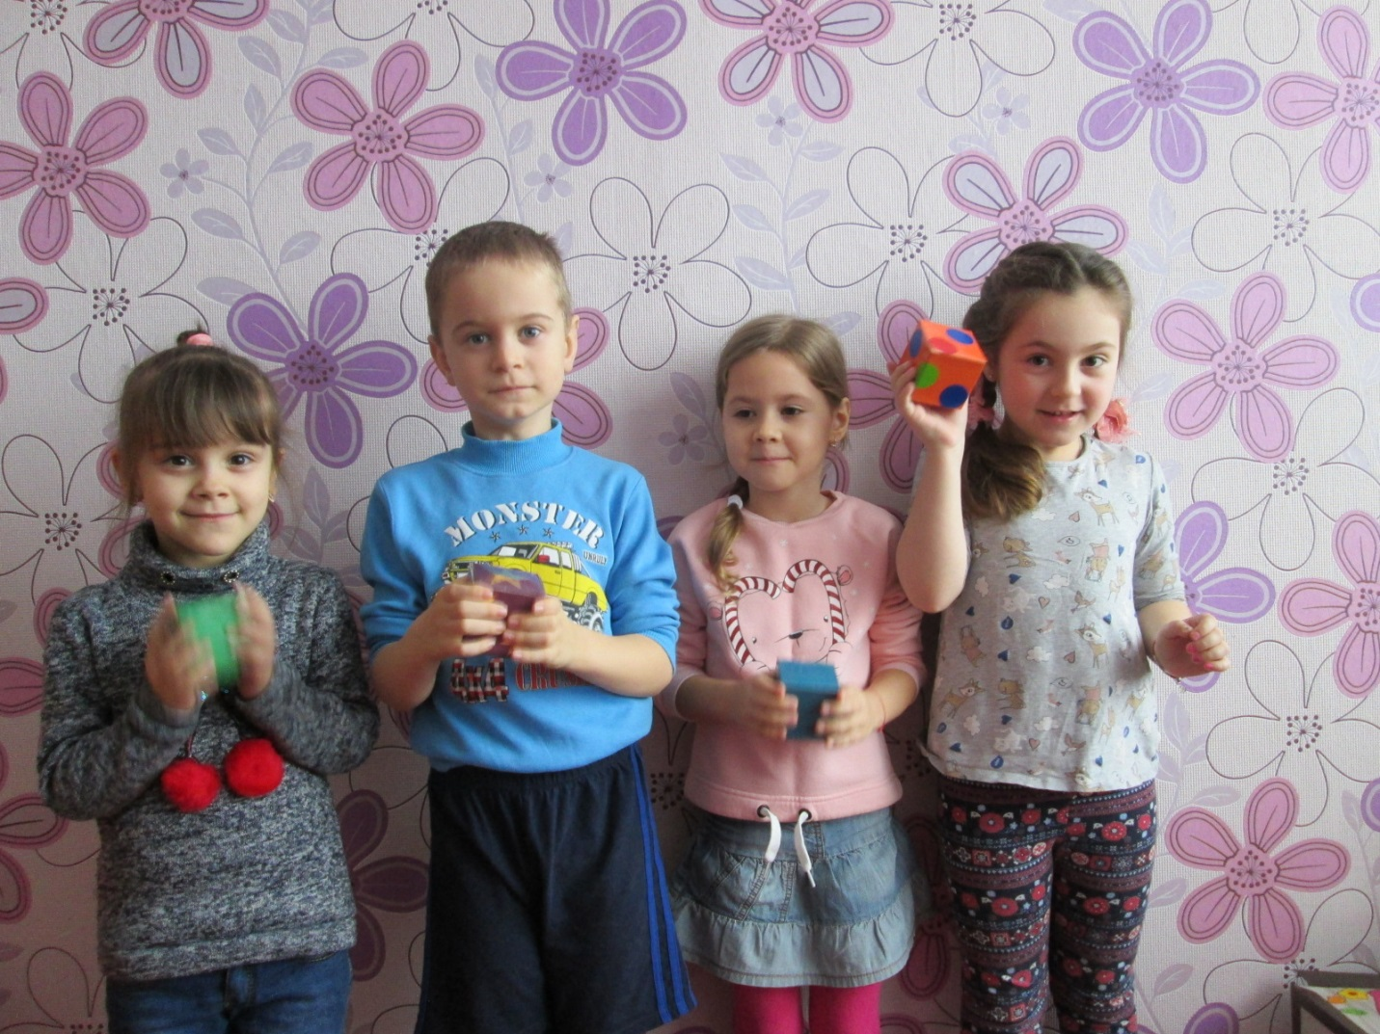 Вправи для язичка. – Дуже важко розпочати Одразу звуки вимовляти, Ми роботу язику Пропонуємо таку: Казка «Про язичок».
Робота з мовним матеріалом. Логопед. – Діти, я читаю вам речення, а ви слухайте уважно, тому що до кожного з них є запитання.

1.Паша ходить до школи. Хто ходить до школи? Куди ходить Паша? 2.Шпак сів на шпаківню. Хто…? Куди…? 3.Маша вишиває рушник. Хто…? Що..? Що робить …? На рушнику будуть вишиті волошки. Що..? Де…? 4.Шапка на шафі. Що…? Де…? - Молодці діти! Правильно відповіли на мої запитання. -А тепер давайте з вами прочитаємо оповідання, вставляючи замість малюнків потрібні слова. Відгадування загадок про тварин. (площинні фігурки тварин, що рухаються по малюнку на нитці). 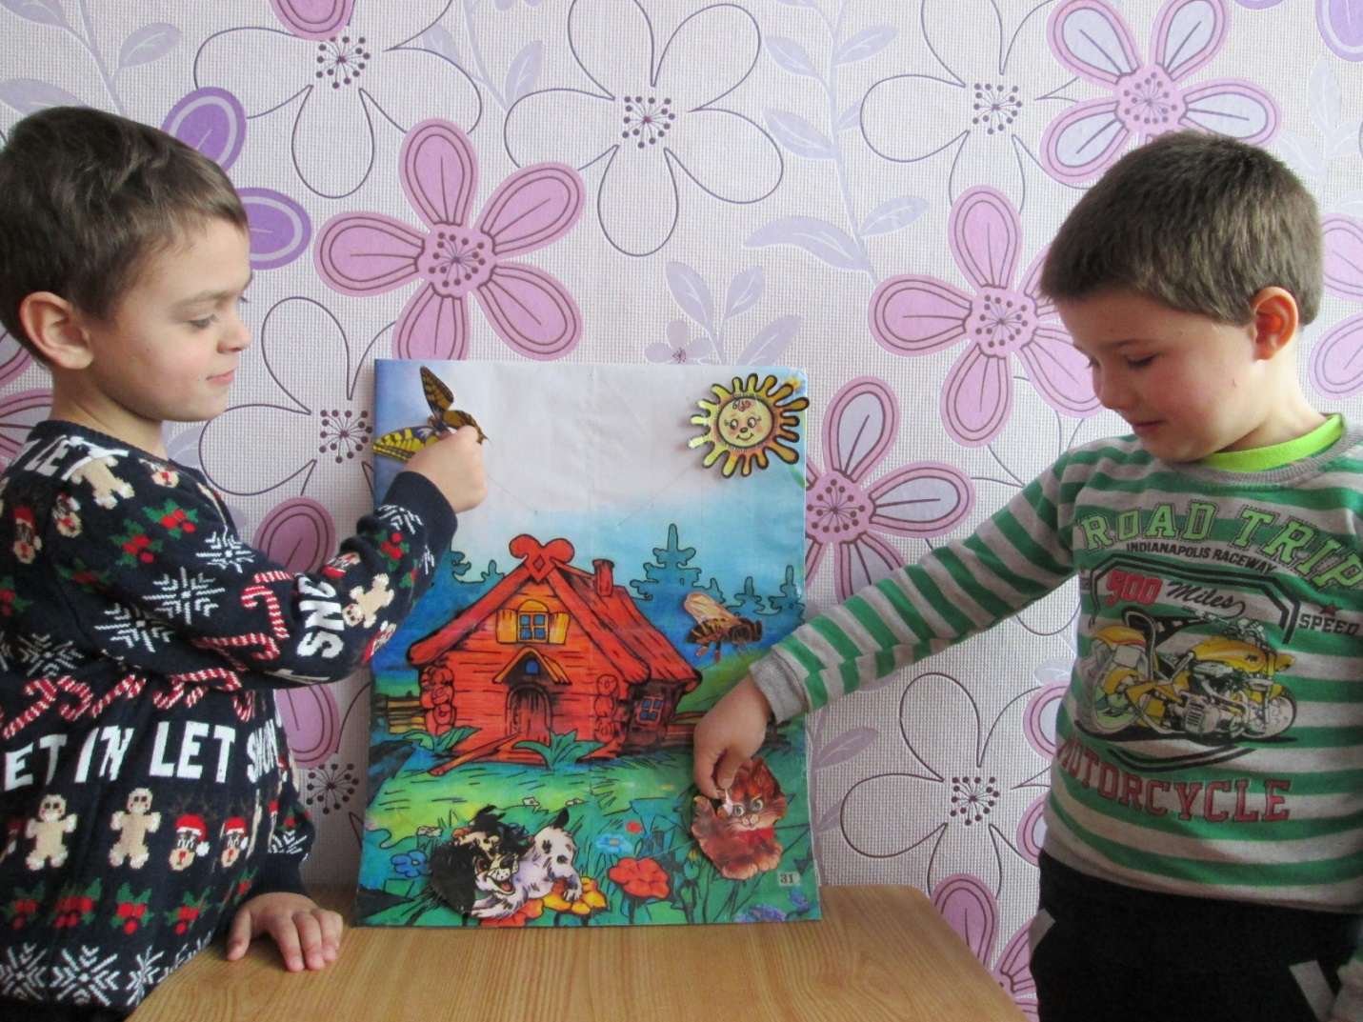 – Встаньте, будь-ласка, з ваших стільчиків і ми вирушимо на цікаву галявину. На ній є багато тварин. І нам треба відгадати загадки про них. Відгадавши загадки ми дізнаємося, що це за звірі. 1.Без рук, без сокири, а зроблена хата? (Гніздо) 2.Сіреньке, маленьке, але хоч якого кота з місця стягне? (Миша) 3.Не людина, а живе в хатці? (Пташка) 4.Хоч не шию я ніколи, та голок в мене доволі? (Їжак) 5. Живу лише улітку, шовкові крильця маю, Із квіточки на квіточку в садочку я літаю. (Метелик) 6.Куди повзе, за собою хатку везе? (Равлик) 7.Хоч мала сама на зріст, та великий маю хвіст. Як намисто оченята… Хто це? Спробуй відгадати? (Білка) - Ось ми з вами і дізналися, які звірята мешкають на галявині. І давайте пригадаємо разом чистомовки про наших звірят, але лише тих в назвах яких є звук [Ш]. ашка, ашка, ашка - літає пташка; шовку, шовку, шовку - миша попала в мишоловку; шата, шата, шата – у гнізді пташенята; ішка, ішка, ішка – пухнаста кішка. Логопед. – Подивіться уважно хто сидить на лавці? Так це кішка, а звати її Машка. Я розповім вам історію про кішку Машку: У Наташі була кішка Машка. Наташа любила кішку Машку. Вона годувала її кашею та молоком. Кішка Машка полювала на мишей та пташок. - А зараз перекажіть мені історію про кішку Машку. - От яка історія трапилася з нашою кішкою.
ІІІ. Заключна частина. Підсумок заняття. Логопед. – Діти, ви сьогодні були уважними, гарно виконували всі завдання. Молодці. – Давайте з вами попрощаємося такими словами : Ти і я, я і ти, Всі ми друзі назавжди!

Логопедичне заняття для дошкільнят
« Торохтійко »

Мета заняття: Розвивати загальну моторику, слухову увагу, просторове орієнтування, зв’язне мовлення, творчу уяву, швидкість реакції, фонематичний слух, монологічне мовлення дітей, логічне мислення, психічні процеси, дрібну моторику рук. Вчити малюків правильно вимовляти та диференціювати звуки [р],[л],[ш],[с],[ж],[з]; визначати позицію звуків у словах; аналізувати слова різної складової структури; визначати голосні та приголосні звуки й співвідносити їх з умовними знаками-символами; визначати позицію звука в слові (початок, середина, кінець); визначати дзвінкі та глухі звуки, закриті та відкриті склади; вчити ділити слово на склади. Формувати фонетичне сприймання на основі впізнавання та розрізнення природних звуків (не мовленнєвих). Вправляти дітей у поєднанні прийменників з іменниками у знахідному відмінку та у правильному вживанні іменників у родовому відмінку однини.
Логопед. Важко уявити людське суспільство без мови. Із самого раннього віку дитина слухає навколишні звуки, складає їх у склади, лепітні слова і, поступово наслідуючи мовлення рідних, у неї формується власне мовлення. З різних причин бувають випадки, коли мовлення дитини розвивається неправильно. Тому сьогодні перед вами виступлять вихованці, які старанно працювали на логопедичних заняттях і навчилися говорити правильно, чітко, виразно.
Годі, діти, гратись —
На заняття слід збиратись.
Ой, погляньте, гей-гей-гей,
Скільки тут у нас гостей!
Давайте ж привітаємось.
Знову свято всіх нас в зал скликає,
Посмішки, як мак, горять,
Що ж сьогодні тут на нас чекає,
Хочу в вас, малята, запитать?
(Виходять діти — виконавці ролей ). Королева Логопедія:
Веселе місто Логопедія,
Йому сьогодні наш привіт.
До нього нам лягає путь —
У ньому звуки всі живуть. Діти (хором).
Як були іще малятами,
То не вміли вимовляти
Ми окремі звуки.
Дитина:
А прийшли ми у садок —
Зразу логопед до нас. Логопед:
А чи вмієте ви, діти,
Добре розмовляти?
Перш ніж братись до науки,
Нумо, діти, вчити звуки.
Королева Логопедія:
Світ — велика школа,
Все звучить довкола!
Маєте запам'ятати
І навчитись вимовляти
1-ша дитина.
Звук до звуку
Вчили ми щодня,
Підійшли до світлого,
Справжнього знання. 2-га дитина.
Ми всіх гостей вітаємо
І дуже вам радіємо.
Усі вже букви знаємо
І гарно вимовляємо.
(Інсценівка вірша).
Боря «ер» не вимовляє.
Борі мама підсобляє.
Ну кажи за мною:
«Рама, риба, ріпа, хмара, брама».
Боря наш не відстає,
Тільки знову за своє:
Замість «риба» каже «либа»,
Замість «рама» каже «лама».
Мама встала:
- Ох ти ж «Боля»! —
Він як скочить на стілець:
- І не Боля я, а Боря!
- Ну, нарешті... молодець!
Логопед: - Де ти так гарно навчився вимовляти «ер»? Дитина:- На заняттях у логопеда.
Сценка
(З'являється Дід Буквоїд та Ледащо ).
Буквоїд: - Ух, чого розшумілися? Що за галас? Що за музика?
(До Буквоїда підбігає Ледащо і шепоче на вушко).

Двійка:- А в них тут свято, вони вже навчилися читати і писати,, та ще й вірно говорити. Буквоїд: - Ой біда, розумні вони стали. Як же їм нашкодити? Ледащо: - Ми ледачі, ми ліниві, На заняття ми не ходимо. Ми — ледачі, ми — нероби, Всім ми шкоду робимо! Ти тут міркуєш, яку капость їм зробити, а я знаю. Буквоїд: -То кажи скоріше! Ледащо:- Треба в них вкрасти королеву Логопедію і всі звуки та відправити в твоє Буквоїдове царство. Буквоїд: - Оце ідея. Дітки хоч і розумні, але без Логопедії вчитися не зможуть. Разом: - Логопедію заберемо І назад не віддамо! Діти вчитися не будуть, Звуки швидко всі забудуть! Буквоїд: - От тоді настане час! Просто клас. Буду я тут панувати, Нікого в садочок не пускати. (Під музику розбійники забирають королеву Логопедію і тікають із зали). Логопед. Діти, ви мені повинні допомогти. Якщо ми виконаємо оці завдання, що залишив Буквоїд, до нас повернеться королева Логопедія.
Завдання 1 Гра «Ланцюжок слів» Мета: вчити малюків розрізняти та правильно вимовляти звуки [р],[ш], [л] визначати позицію звуків в словах, розвивати фонематичне сприймання, логічне мислення, пам'ять, увагу, дрібну моторику рук. Матеріал: шість шнурків, три набори предметних карток з вушками. Діти розбиваються на три команди. Кожна команда отримує набір карток, називають предмети, що на них зображені й самостійно визначають спільний звук. 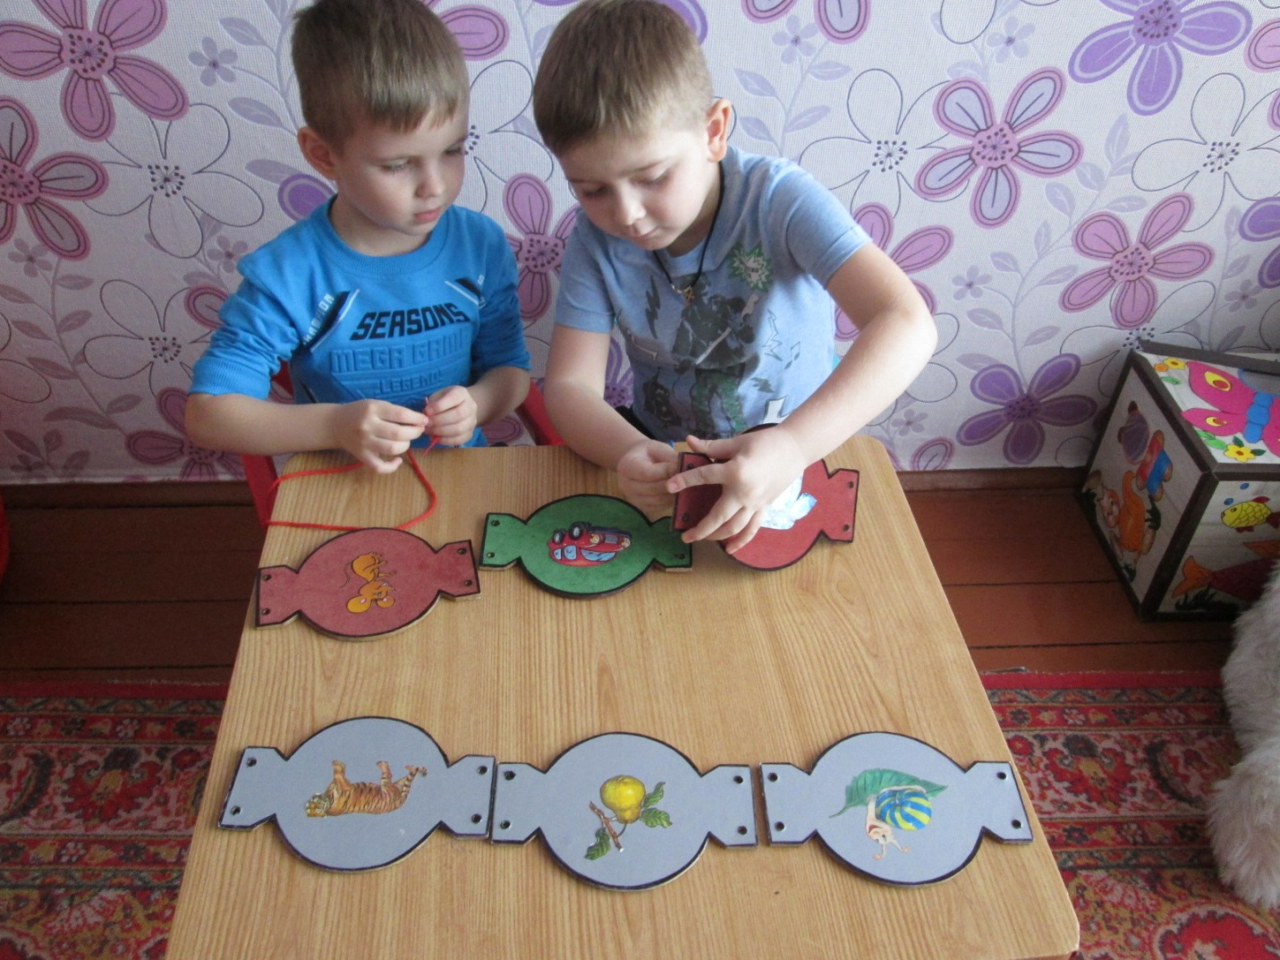 Логопед дає дитям завдання визначити позицію звука у словах, що зображені на картинках й розкласти картки у такій послідовності: *ліворуч-слово, яке починається на заданий звук – «рак»; *посередині-слово з цим звуком усередині – «сорока»; *праворуч-слово, яке закінчується заданим звуком – «цукор». Потім діти з’єднують ці картки шнурками.
Завдання 2 Гра «Збери картину» Мета: вправляти дошкільнят в аналізі слів різної складової структури, створенні розповіді за сюжетною картиною; розвивати монологічне мовлення дітей, увагу, заохочувати до конструкторської діяльності. Обладнання: ігрові поля, поділені на 8 частин, вільно пронумерованих від 1 до 4; до кожного поля додається по картинці різної форми із зображенням предметів, у назвах яких від одного до чотирьох складів. 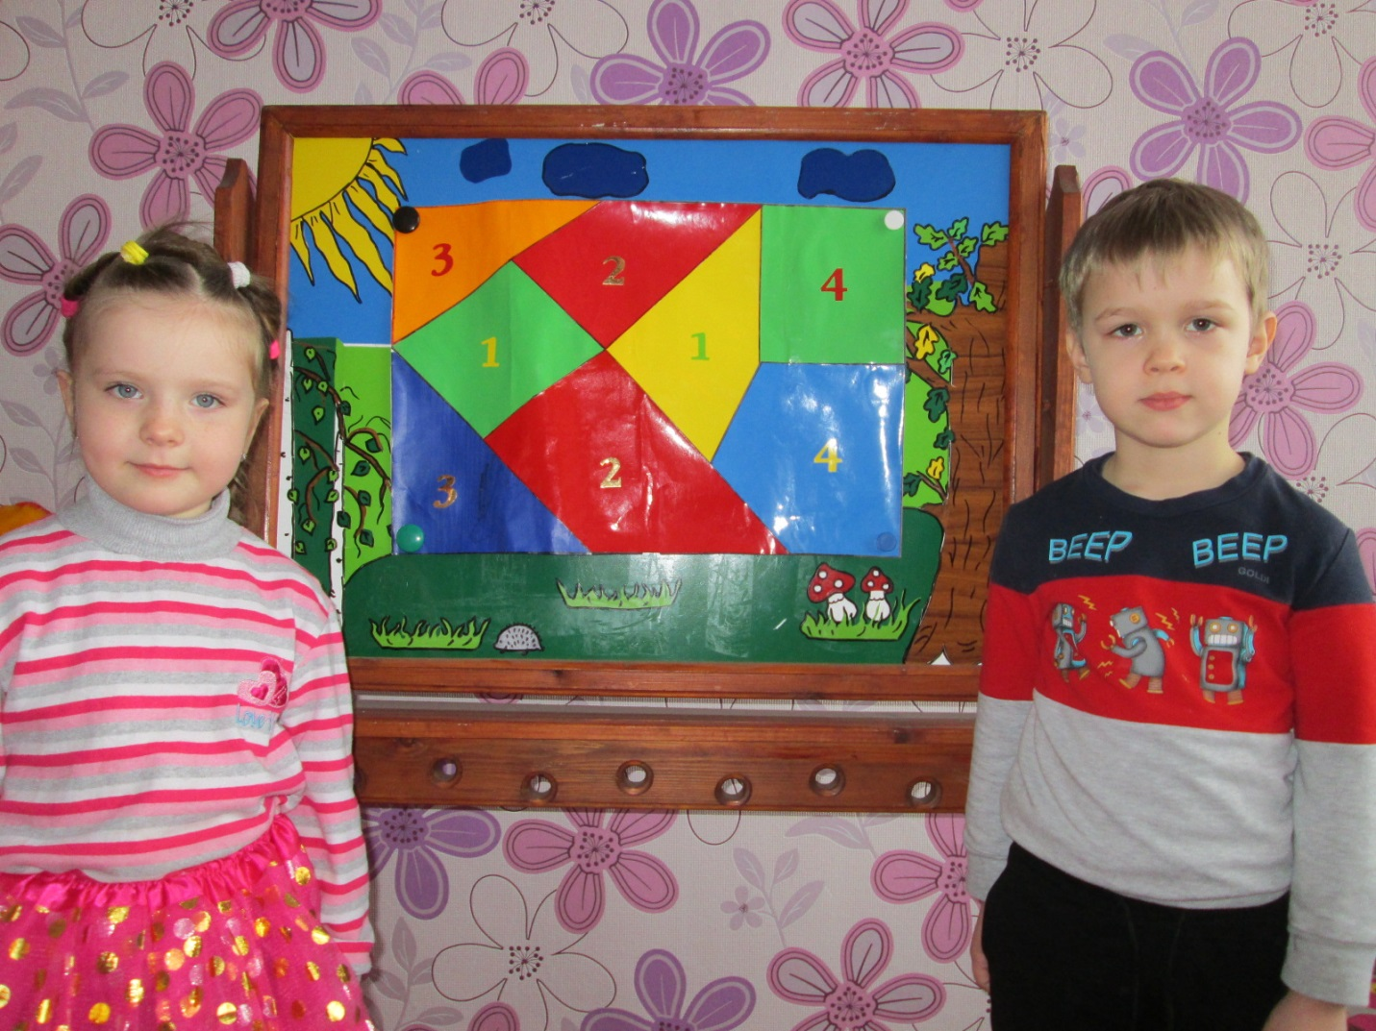 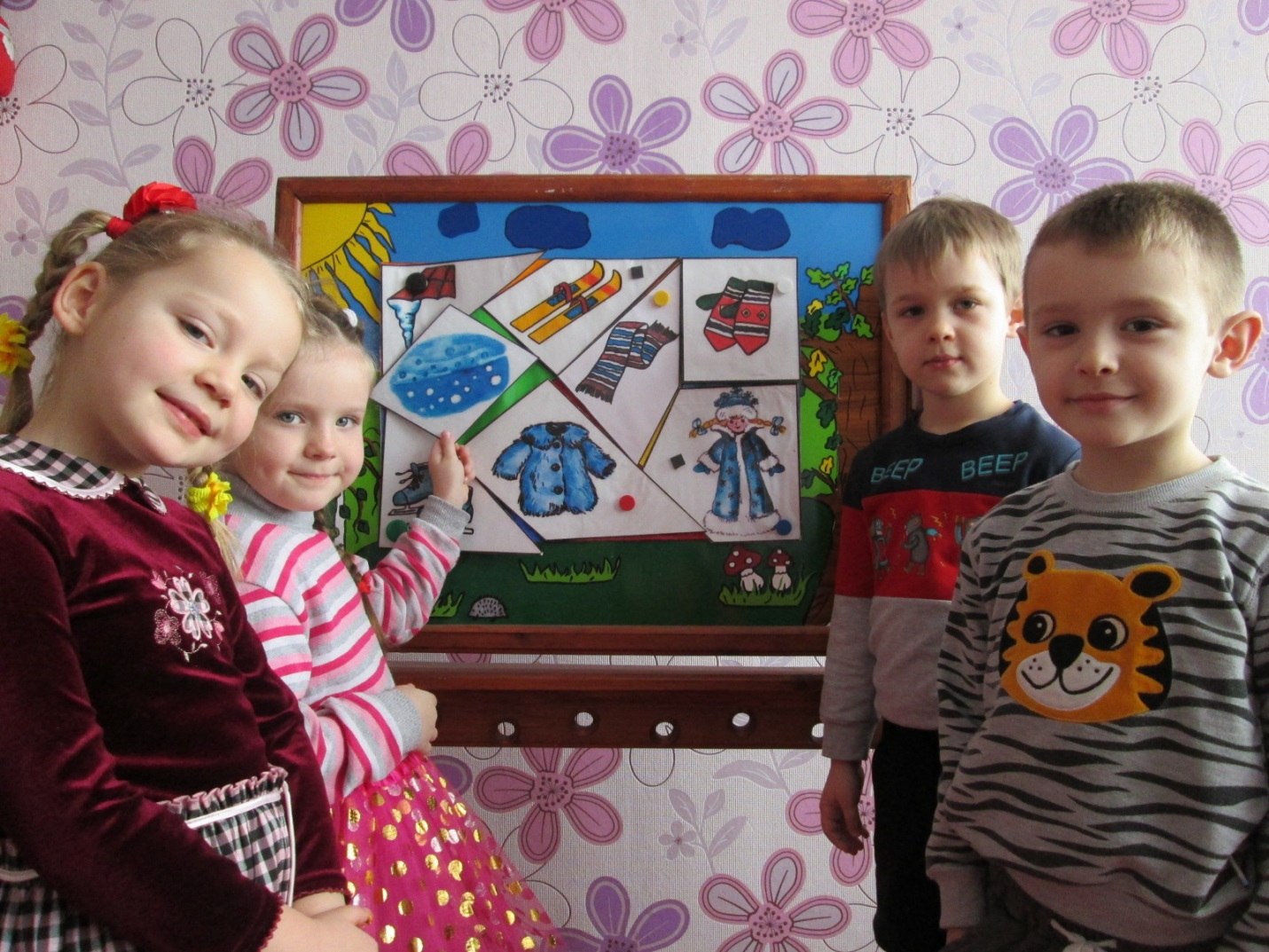 Гравець отримує картинку із предметним зображенням. Він повинен визначити кількість складів у назві та покласти картинку, орієнтуючись на її форму, на одну з частин ігрового поля під номером відповідним кількості складів картинки. Потім логопед пропонує дітям скласти речення для опису кожного предметного малюнка, або зв’язну розповідь.
Завдання 3 Гра «Горішки від Червоної Шапочки» Мета: вчити дітей визначати: голосні та приголосні звуки й співвідносити їх з умовними знаками-символами; позицію звука в слові (початок, середина, кінець); дзвінкі та приголосні звуки; закриті та відкриті склади; вчити ділити слово на склади. Розвивати фонематичний слух, психічні процеси. Обладнання: площинна фігурка Червоної Шапочки, кошик, п’ять горішків з умовними знаками-символами на них, що позначають: різні звуки мови (голосний, твердий та м’який приголосні); позицію звука в слові; дзвінкість та глухість приголосних звуків; кількість складів у слові; характер складу (закритий-відкритий). 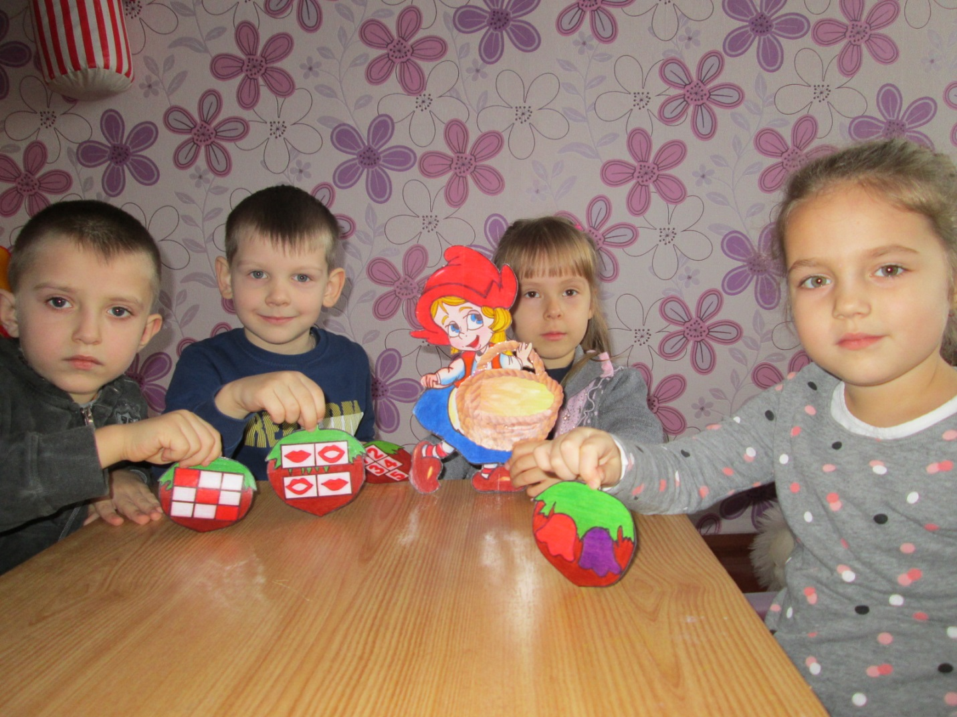 «Де заховався звук?» Логопед вимовляє слово й інтонацією виділяє у ньому певний звук. Дитина визначає його позицію у слові, вказуючи паличкою на відповідний схематичний знак (зафарбований квадрат). «Чарівні дзвіночки» Логопед почергово вимовляє ряд дзвінких та глухих приголосних звуків. Дитина, слухаючи. Торкається паличкою відповідного дзвіночка на горішку: червоний-дзвінкий, чорний-глухий. «Скільки складів у слові» Логопед повільно промовляє по складах слово, а дитина паличкою відбиває на горішку цифру, яка відповідає кількості складів у цьому слові.
«Закритий-відкритий склад» Логопед промовляє різні склади, а дитина показує відповідну схему.
Завдання 4 Гра «Футбол» Мета: розвивати мовленнєве дихання. Обладнання: імпровізовані футбольні ворота, поролоновий м’ячик. Потрібно узяти поролоновий м’ячик і покласти перед воротами. Плавно подути на м’ячик, намагаючись уцілити ним у ворота. Ми пограємо в футбол - Заб’ємо в ворота гол!
Завдання 5 Гра «Комахи та квіти» Мета: формувати фонематичне сприймання на основі впізнавання та розрізнення природних звуків (не мовленнєвих). Вправляти дітей у поєднанні прийменників з іменниками у знахідному відмінку та у правильному вживанні іменників у родовому відмінку однини. Закріпити назви кольорів. Збагачувати словник. Розвивати загальну моторику, слухову увагу, просторове орієнтування, зв'язне мовлення, творчу уяву. Виховувати швидкість реакції. Обладнання: картонні нагруднички із зображенням комах: бджола, муха, жук; такі самі нагруднички із зображення квітів різного кольору. Розповідь логопеда: «Діти, я запрошую вас прогулятися на зелений лужок. Гляньте, як багато тут барвистих квітів!». (На підлозі розкладені зображення квітів). Якого вони кольору? Як можна сказати про ці квіти? (Яскраві, пахучі, красиві, запашні). Сюди прилітають різні комахи. Вони гойдаються на пелюстках, п'ють із квіток смачний нектар і співають пісеньки. Як співає бджілка? (Дж-дж-дж). А комарик? (З-з-з). А жучок? (Ж-ж-ж). Давайте уявимо, що всі ми комахи, й полетимо на лужок. (Діти за бажанням стають бджолами, жуками. Логопед допомагає їм одягти нагрудники). Спочатку я прокажу віршик, і він вам підкаже, хто саме полетить на лужок і на яку квіточку сяде. Але не забувайте, коли летітимете, співати свою пісеньку. Ану: Комарики веселі На луг полетіли. На червону квіточку Комарики сіли.
Діти-комарики, співаючи свою пісеньку, летять до червоної квітки І присідають навколо неї. Далі логопед повторює віршик, змінюючи назви комах та кольорів.
Варіант 2 У віршику щоразу зазначається назва квітки. Варіант З На підлозі розкладені зображення садових, лугових та лісових квітів. Логопед співає:
Садівниця бджілонька
За медом летіла,
На пахучу квіточку
Ця бджілонька сіла. Дитина-бджілка, прилетівши, присідає біля якоїсь квітки, називає її і каже, де вона росте. Варіант 4 Діти-комахи вільно літають над квітучою галявиною, розглядають квіти, запам'ятовують їх. Логопед говорить: «Чорна хмара насувається, дощик починається», Діти присідають, затуляють долоньками очі. Логопед забирає якусь одну квітку і дає сигнал: «Сонечко визирнуло!» Діти визначають, якої квітки не стало. Завдання 6 Гра «Злови рибку» Мета: вчити дітей диференціювати звуки [л]-[р], [ш]-[с], [ж]-[з]. Обладнання: акваріум, рибки на яких знаходяться металеві пластинки, вудочка з магнітом на кінці мотузки. Логопед дає дітям завдання ловити вудкою рибок та промовляти назву рибок. Логопед. Ви молодці, виконали всі завдання, а тепер давайте покличемо королеву і її звуки. — Логопедія! Логопедія! (Учні оплесками зустрічають королеву). Хором. Спасибі скажемо усім, Хто научив любить цей дім.

Висновок
В людській діяльності практично немає таких областей, де б не використовувалася мова. Мова потрібна скрізь. Це складна функція, і розвиток її залежить від багатьох моментів. Велику роль тут відіграє вплив оточуючих - дитина вчиться говорити на прикладі мови батьків, педагогів. Друзів. Оточуючі повинні допомогти дитині у формуванні правильно, чіткої мови. Дуже важливо, щоб дитина з раннього віку чув правильну, виразно звучить, на прикладі якої формується його власна мова.
Якщо у дитини мовні дефекти, він часто піддається глузуванням однолітків, образливим зауваженням, в концертах і дитячих святах не бере участь. Дитина ображений, він не відчуває себе рівним серед інших дітей. Поступово така дитина відділяється від колективу, замикається в собі. Він намагається відмовчатися або відповісти односкладово, не приймати участі у мовних іграх.
Завдання логопеда спільно з батьками переконати дитину в тому, що мову можна виправити, можна допомогти дитині стати таким як усі. Важливо зацікавити дитину так, щоб йому самому захотілося брати участь у процесі корекції мовлення. А для цього заняття не повинні бути нудними уроками, а цікавою грою. Бажання дитини брати участь в процесі навчання визначається його інтересом до занять і прагнення до позитивної оцінки з боку дорослого. Тому навчальний дорослий повинен стати для дитини близьким другом, завжди готовим прийти на допомогу.
У своїй роботі я дотримуюся правила: не проходити програму, а домагатися її засвоєння. Тому занять надаю легкий, цікавий характер, доступний сприйняттю дошкільнят. Уникаю низьких оцінок на адресу дітей і завжди пам'ятаю про те, що дитина повинна відчувати психологічну захищеність.
Запропоновані ігри кожен педагог може вдосконалювати, доповнювати, знаходити нові варіанти проведення, спираючись на свій творчий потенціал.

